

Corso di Laurea in Informatica Umanistica
Relazione

Classificazione automatica dei nomi di

evento in italiano:

Un confronto tra metodi di apprendimento.

Candidato: Lucia Passaro
Relatore: Alessandro Lenci
Anno Accademico 2008 – 2009

A mio padre e mia madre,
i pilastri su cui poggia la mia esistenza.

INDICE DEGLI ARGOMENTI

INTRODUZIONE 7
1. METODI DI APPRENDIMENTO AUTOMATICO 8
1.1. Apprendimento supervisionato 8
1.2. Apprendimento non supervisionato 9
1.3. Apprendimento per rinforzo 10
2. DESCRIZIONE DEL PROGETTO 11
2.1. Fase 1: Classificazione manuale 14
2.1.1. Il task 14
2.1.2. Il tool 15
2.1.3. Il corpus 17
2.2. Fase 2: Preparazione dei dati 19
2.2.1. Attributi utili per la classificazione dei nomi 19
2.2.2. Revisione dell’annotazione automatica dei dati 20
2.2.3. Trattamento dei dati 20
2.3. Fase 3: Scelta delle features in relazione al task da risolvere 22
2.3.1. Criteri usati nella scelta delle features 22
2.3.1.a. Features modellate sulle linee guida dell’annotazione manuale 23
2.3.1.b. Studio di ulteriori tratti utili 25
2.4. Fase 4: Preparazione della matrice di features 28
2.4.1. Dataset richiesto da Weka (matrice dati) 28
2.4.2. Creazione della matrice in Perl 29
2.4.2.a. Descrizione Attributi 29
2.4.2.b. Programmazione in Perl 30
2.4.3. Descrizione del tool Weka 32
2.4.3.a. Creazione del file ARFF 33
2.4.3.a.i. Esempio di file ARFF 33
2.4.3.a.ii. Creazione della matrice di features in formato ARFF 34
2.5. Fase 5: Esperimenti con Weka 36
2.5.1. Esperimento: classificazione dei dati usando diversi classificatori 36
2.5.1.a. Confronto dei risultati ottenuti. 37
2.5.1.b. Osservazioni sulle prestazioni 41
CONCLUSIONI 45
APPENDICE 46
Allegato A: Codice Perl per la creazione della matrice di features 46
Allegato B: Codice Perl per la creazione del file ARFF contenente la matrice di features 64
Allegato C: Risultati dettagliati della classificazione. 67
RINGRAZIAMENTI 70
BIBLIOGRAFIA 71

INTRODUZIONE

Il presente lavoro nasce dall’esperienza condotta presso l’Istituto di Linguistica Computazionale del CNR di Pisa. Durante tale fase sono stati annotati gli eventi e le espressioni temporali su un corpus dell’italiano di circa 60.000 parole.

L’importanza della classificazione degli eventi prende le mosse dalla necessità di accedere a grandi quantità di documenti digitali non strutturati. Le tecnologie esistenti hanno il limite di non riuscire ad analizzare semanticamente i testi. Per questa ragione sono in corso numerose ricerche finalizzate all’ estrazione automatica dell’informazione, una delle quali si concentra, appunto, sul riconoscimento degli eventi e delle espressioni temporali, e delle relazioni che tra essi intercorrono.
Avendo collaborato alla realizzazione del progetto, è stato deciso di provare ad annotare lo stesso corpus in maniera automatica.
Per la classificazione automatica dei nomi eventivi della lingua italiana ci si è serviti di algoritmi di machine learning. Il tipo di approccio scelto per l’addestramento degli algoritmi è di supervised learning.
Il progetto è stato sviluppato in collaborazione con Morena Venturini.

Per la soluzione, il task è stato diviso in più fasi:
Una prima fase è interamente legata all’esperienza del tirocinio: sono stati annotati manualmente i testi del corpus con eventi ed espressioni temporali.
Alla fine del tirocinio. il corpus annotato è stato gentilmente concesso dall’ILC per un per un lavoro di ricerca finalizzato all’addestramento di un algoritmo di machine learning per l’annotazione automatica di nomi di evento.
Dopo la preparazione dei dati e la costruzione del proprio dataset, (terza e quarta fase) sono stati condotti due esperimenti servendosi di Weka, una piattaforma software con vari algoritmi di data mining (quinta fase):
Nel primo di questi esperimenti – sul quale si focalizza il presente lavoro – è stato selezionato il classificatore più efficiente per il task di riconoscimento di nomi eventivi; nel secondo sono stati studiati i tratti contestuali in cui gli eventi si presentano.

1. METODI DI APPRENDIMENTO AUTOMATICO

“Machine learning is inherently a multidisciplinary field. It draws on results from artificial intelligence, probability and statistics, computational complexity theory, control theory, information theory, philosophy, psychology, neurobiology, and other fields.”
(Tom Mitchell)

Quello dell’apprendimento automatico è un campo molto vasto: esistono numerose tecniche per “insegnare” alle macchine come imparare a svolgere determinati compiti. Conoscere i diversi metodi di machine learning consente di sfruttarne a pieno le potenzialità.
Quando vengono usate queste tecniche, prima di tutto, bisogna tener conto del dataset su cui addestrare gli algoritmi, poi della capacità dell’algoritmo di apprendimento di analizzare gli esempi di training, e, in ultimo, quanto bene venga rappresentato l’output per valutarne la performance.
L’apprendimento automatico si occupa della realizzazione di sistemi che, a partire da un dataset, imparano le “regole” che lo hanno generato. In sostanza, analizzando un insieme di dati, essi generano classificazioni e generalizzazioni.
Gli algoritmi di machine learning più usati appartengono a tre principali categorie:

- Supervised learning (apprendimento supervisionato);
- Unsupervised learning (apprendimento non supervisionato);
- Reinforcement learning (apprendimento per rinforzo).

1.1. Apprendimento supervisionato

L’apprendimento supervisionato parte dal presupposto che, fornendo all’algoritmo un numero adeguato di esempi annotati con le categorie rilevanti, esso sarà in grado di trovare il modello che meglio approssimi la distribuzione reale dei dati.

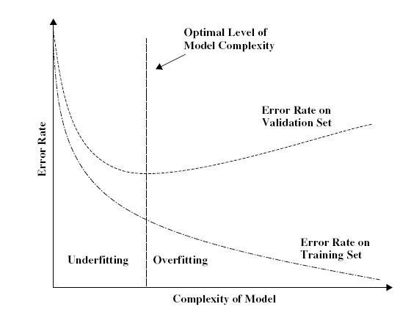
Per questo tipo di apprendimento automatico è fondamentale la scelta del dataset su cui addestrare gli algoritmi: se la quantità dei dati è limitata gli algoritmi non avranno sufficiente esperienza per creare il modello di approssimazione (underfitting), in caso contrario, addestrando l’algoritmo in maniera troppo dettagliata, il modello sarà particolarmente efficiente sul training corpus, ma non sarà in grado di generalizzare in maniera adeguata rispetto a nuovi esempi nel test corpus, e risulterà ugualmente inefficiente (overfitting).
Figura 1 Immagine tratta da Larose (2005) [6].

I metodi di apprendimento automatico supervisionato prendono in input un training set di dati con valori preclassificati. Il training set è, per sua natura, incompleto. L’efficacia dell’algoritmo si valuta attraverso il modello che costruisce su dati che esso non ha mai visto (test set).
Il modello provvisorio viene migliorato di volta in volta con la verifica degli errori compiuti sul test set.
Alcuni esempi dei principali algoritmi di apprendimento automatico supervisionato sono:
- Reti bayesiane e modelli grafici (algoritmi generativi);
- Support vector machine (algoritmi discriminativi).

1.2. Apprendimento non supervisionato

L’apprendimento non supervisionato ha l’obiettivo di determinare automaticamente il modo in cui i dati sono organizzati partendo da esempi non annotati: le classi, non essendo note a priori, devono essere apprese automaticamente dall’algoritmo.
L’apprendimento automatico non supervisionato viene usato quando non sono note le “variabili in gioco”: per esempio, se il task consiste nel predire il numero di cittadini che voteranno per uno stesso candidato, si possono usare tecniche di clustering, ossia di raggruppamento in base a tratti comuni specifici.

1.3. Apprendimento per rinforzo

L’apprendimento per rinforzo (reinforcement learning) si basa sull’adattamento alle mutazioni dell’ambiente.
Un algoritmo di questo tipo formula diverse ipotesi di apprendimento e le applica. Se l’ipotesi si adatta al modello, l’algoritmo ottiene un “premio” (reward) se, al contrario, l’ ipotesi viene falsificata, ottiene una penalizzazione, e l’intero sistema restituisce risultati negativi.
L’obiettivo dell’algoritmo è sempre il raggiungimento del maggior reward possibile.
Nell’apprendimento per rinforzo si assume di solito che l’ambiente possa essere descritto da un MDP (Markov Decision Process) così definito:
- un insieme finito di stati S (insieme di percezioni);
- un insieme finito di stati A (insieme di azioni compiute dall’algoritmo);
- una funzione di transizione che assegni a ogni coppia stato–azione una distribuzione di probabilità su S;
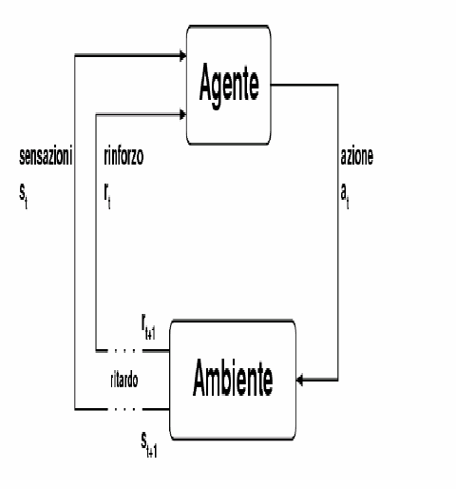
- una funzione di rinforzo che assegni un valore numerico a ogni possibile transizione.

All’istante t l’agente percepisce l’ambiente come s(t);

Sulla base di s(t) decide di agire con a(t);

Come effetto dell’azione a(t) la percezione dell’ambiente diventa s(t+1) e riceve un rinforzo immediato r(t+1).
Figura 2 Immagine tratta da Lanzi, 2009 [5].

Gli algoritmi di apprendimento per rinforzo possono essere “ad addestramento continuo” o “ad addestramento preventivo”: nei primi le azioni dell’algoritmo vengono valutate nel corso dell’apprendimento, nei secondi, invece, sono previste due fasi: la prima di addestramento, la seconda di valutazione.

2. DESCRIZIONE DEL PROGETTO

Il presente lavoro di tesi nasce dall’esperienza di tirocinio condotta presso l’Istituto di Linguistica Computazionale del CNR di Pisa. Durante tale fase sono stati annotati gli eventi e le espressioni temporali su un corpus dell’italiano di circa 60.000 parole servendosi del linguaggio di marcatura TimeML.
La classificazione degli eventi è molto importante perché permette una migliore comprensione del contenuto informativo di un testo.
Facendo un esempio banale, una persona in cerca di informazioni su un’assemblea a cui deve partecipare, o un “evento”, appunto, come un concerto, una manifestazione, a cui è interessato, tenderà a cercare nel testo proprio queste parole chiave. Tuttavia, se per alcuni nomi è abbastanza semplice il riconoscimento, per molti altri c’è bisogno di leggere attentamente l’intera frase per riuscire a reperire l’informazione cercata.
Basti pensare al caso banale di cui si è parlato prima. Il nome “assemblea”, per esempio, è un evento in senso proprio nella frase:
“L’assemblea è prevista per le 20:00”,
ma non lo è in una frase come
“L’assemblea ha deciso che la società sarà quotata in borsa”.
Nel primo caso, infatti, con “assemblea” si intende la riunione di un certo gruppo di persone, nel secondo si intendono le persone stesse.
Avendo compreso nel corso della collaborazione con l’ILC la necessità di evidenziare i tratti fondamentali degli eventi per decidere se una parola sia da classificare come evento oppure no, si è pensato di sfruttare tali tratti per una classificazione automatica dei nomi.
Gli algoritmi di machine learning, infatti, utilizzano la distribuzione statistica dei tratti contestuali dei nomi per riuscire a predirne la classe. Per questa ragione, ai fini dell’addestramento, sono stati selezionati i tratti caratteristici dei nomi attraverso i quali si può riuscire a comprendere quale sia il senso da dare a un nome.
Per sviluppare il progetto, in collaborazione con Morena Venturini è stato creato uno schema che, a partire da un corpus pre – annotato e servendosi appunto di algoritmi di machine learning per la classificazione, annoti questa classe automaticamente (supervised learning).

Per la soluzione, il task è stato diviso in più fasi:

La prima fase è interamente legata all’esperienza del tirocinio. Dopo essere stato annotato con eventi ed espressioni temporali, il corpus utilizzato è stato gentilmente concesso dall’Istituto al fine di poter essere usato per l’addestramento di un algoritmo per la classificazione automatica dei nomi di evento..

In una seconda fase si è reso necessario preparare i dati selezionando le informazioni utili, correggendo alcuni problemi nel corpus che avrebbero potuto compromettere l’annotazione automatica, e, ove necessario, sono stati modificati i tipi degli attributi per adattarli alla computazione prevista.

In una terza fase sono stati stabiliti i tratti caratteristici (features) dei nomi rilevanti ai fini della determinazione della classe. Un software machine laerning, infatti, impara a classificare i nomi di evento in base ai tratti dei contesti linguistici in cui essi ricorrono. Perché possa farlo, è necessario che riceva in input un file contenente il nome, e un insieme di tratti che ne specifichino il contesto.

Nella quarta fase è stata creata, utilizzando Perl come linguaggio di programmazione, la matrice di features vera e propria, ossia un file di testo contenente il nome seguito da una serie si tratti, e dalla classe della parola. La matrice è stata realizzata prima in formato testo delimitato da tabulazione e poi in ARFF, il formato di default per Weka, software usato per la classificazione.

In una quinta fase, infine, è stato condotto un esperimento al fine di scegliere il miglior algoritmo per la classificazione dei nomi eventivi. Dopo uno studio sul funzionamento dei classificatori ne sono stati selezionati sei tipi, e sono stati condotti esperimenti di classificazione automatica con ciascuno di essi usando il metodo della cross validation. Dopo gli esperimenti, è stato individuato il classificatore migliore sulla base di diverse misure di valutazione: Precision, Recall, TP rate, FP rate, Accuracy, F1 measure.

2.1. Fase 1: Classificazione manuale

La prima fase dello svolgimento del presente lavoro è interamente legata all’esperienza del tirocinio. Alla fine di questo è stato ricevuto il corpus sul quale era stata effettuata l’annotazione di eventi ed espressioni temporali per un lavoro di ricerca finalizzato alla soluzione dello stesso task, questa volta risolto attraverso strumenti e tecniche di apprendimento automatico.

2.1.1. Il task

Durante la fase di tirocinio svolta presso il CNR di Pisa, è stato annotato attraverso il linguaggio di marcatura TimeML con eventi ed espressioni temporali un corpus formato da 149 articoli di quotidiani estratti dal corpus TreSSI e dal corpus PAROLE (nella sua parte disponibile per la distribuzione), per un totale di 63.397 tokens.
Il progetto è ancora in corso e curato da Irina Prodanof e Tommaso Caselli.
Per la sua realizzazione ci si è serviti di un tool web-based messo a disposizione dalla Brandeis University, del manuale di TimeML, e, per la disambiguazione, di strumenti come ItalWordNet .
Il corpus è stato suddiviso in tre gruppi da circa 20 mila parole l’uno. Ogni gruppo è stato annotato da 2 annotatori, e successivamente, un giudice eliminerà le contraddizioni tra i due e correggerà eventuali mancanze.
Il grado di accordo raggiunto sull’annotazione servirà per la verifica dello schema di annotazione.
L'annotazione condotta nel periodo di tirocinio si è fermata al riconoscimento dei markables, ossia degli eventi e delle espressioni temporali a ogni livello di annotazione: verbi, nomi, aggettivi, numeri, preposizioni.
L’ annotazione degli attributi dei markables, ovvero delle relazioni tra eventi, e quelle tra gli eventi e le espressioni temporali, è tuttora in corso di svolgimento.

2.1.2. Il tool

Il tool web-based utilizzato fornisce a ogni annotatore la lista degli articoli che gli sono stati assegnati. L’annotazione avviene per livelli: gli eventi possono essere nomi, verbi, aggettivi, numeri o preposizioni. Una volta selezionata la part of speech, si procede all’annotazione degli eventi per quella sezione.

La maggior parte degli eventi hanno part of speech “verb” oppure “noun”.
I verbi vengono tipicamente considerati eventi, poiché le azioni sono sempre “qualcosa che accade a un certo punto nel tempo”. Nel caso uno di essi regga più nomi eventivi, si specifica, attraverso l’attributo “instance” il numero di nomi retti dallo stesso verbo. Questo attributo viene usato in frasi come
“ha visto[verbo reggente] l’[[omicidio]] [evento 1] e la [[fuga]][evento 2] dell’assassino”.

Per quanto riguarda i nomi, invece, ci sono quattro casi in cui essi possono essere considerati eventi:
- Quando sono deverbali (ottenuti da un processo di nominalizzazione) come [[fuga]], [[arrivo]], [[corsa]], [[bevuta]], [[accordo]]…
- Quando non derivano da verbi ma hanno lettura eventiva nelle loro proprietà lessicali, ad esempio [[guerra]], [[uragano]], [[assemblea]], [[cerimonia]]…
- Quando normalmente denotano oggetti ma assumono lettura eventiva perché in determinate frasi sottintendono un’azione che si esplica attraverso un verbo:
“Vengo a casa dopo [aver mangiato] la [[pizza]]”;
o un nome deverbale
“Ho interrotto [la lettura de] il [[libro]]”;
o ancora se con un nome di luogo ci si vuole riferire alle azioni che in esso si svolgono
“La [[scuola]] è durata tutta la mattina”.
- Quando indicano degli stati. Per quanto riguarda questo gruppo, però, sono considerati eventi solo i nomi che indicano stati temporanei: non è considerato evento
“Il presidente del consiglio”;
ma lo è
“L’attuale [[presidente]] del consiglio”.

Sono da considerarsi eventi anche:
- Gli aggettivi, quando indicano degli stati temporanei o dei cambiamenti di stato:

“La coppia è da poco [[residente]] a Milano”.
- I sintagmi preposizionali, quando sono parte dell’evento. A volte, infatti, gli eventi sono espressi attraverso più parole, ad esempio in frammenti come [[rendere noto]] o [[fare capo]. L’attributo multiword permette di annotare come evento unico porzioni di testo che si trovano su livelli di annotazione diversi. Per quanto riguarda le preposizioni, esse vengono annotate solo se in multiword con un nome. È il caso di
“È stato posto [[alla guida]] della società”.
- Anche i numeri sono considerati eventi quando indicano un cambiamento di stato:
“L’utile netto è cresciuto da [[20]] a [[25 miliardi]] nel corso dell’anno”.

Per l’annotazione delle espressioni temporali, l’annotatore legge l’articolo e lo annota semplicemente selezionando la parte di testo interessata. Sono considerate espressioni temporali tutte le parti del discorso che servono per la misurazione del tempo:
- Parti del giorno ([[mattina]], [[mezzogiorno]], [[sera]], [[3:00]], [[18:00]]…);
- Tutti i tipi di date ([[ieri]], [[8 gennaio 1980]], [[venerdì scorso]], il [[mese prossimo]], tra [[due anni]], il [[bimestre passato]]…);
- Durate ([[due mesi]], [[cinque ore]], nei [[prossimi anni]]…);
- avverbiali frequentativi ([[Una volta al mese]], [[ogni anno]], [[ogni martedì]]…).

2.1.3. Il corpus

Il corpus usato per l’annotazione degli eventi e delle espressioni temporali è formato da 149 articoli di quotidiani estratti dai corpora TreSSI e PAROLE.

Il corpus è in formato testo delimitato da tabulazione, prodotto dell’esportazione dal database del tool di annotazione.
I campi presenti nei file sono relativi a:
- identificatore articolo;
- identificatore univoco token;
- annotatore (la persona a cui è stato assegnato l’articolo);
- multiword (binario);
- instance (numerico);
- part of speech;
- forma;
- lemma;
- evento (event – null);
- numero di frase;
- altro.

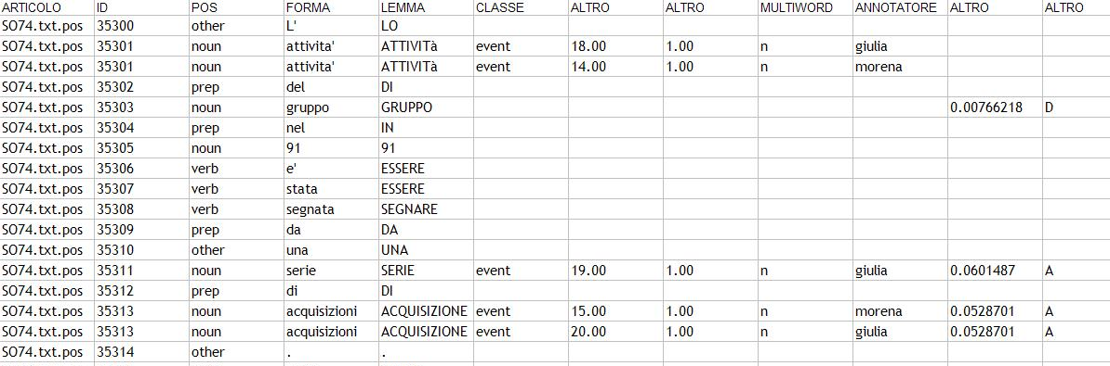
Figura 3 Rappresentazione di una tabella del database: dalla stessa sono stati selezionati i campi “articolo”, “id”, “PoS”, “forma”, “lemma”, “classe (evento)”.

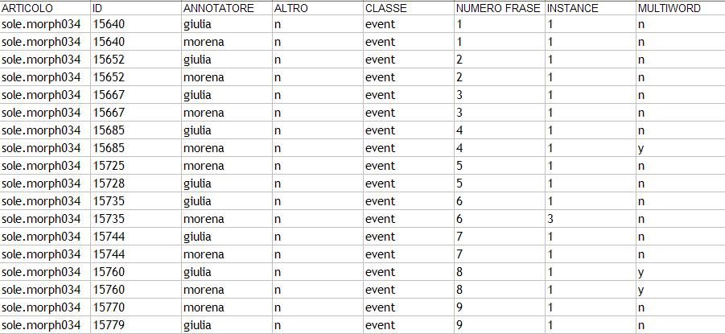

Figura 4 Rappresentazione di una tabella del database: dalla stessa è stato selezionato il campo “numero frase”.

Nei dati ricevuti sono presenti delle annotazioni “duplicate”: quando entrambi gli annotatori a cui è stato assegnato l’articolo hanno annotato in maniera corretta gli eventi, i nomi compaiono due volte nel corpus (è il caso dei tokens 35301 e 35313 in fig. 3).

Quando c’è disaccordo, invece, il nome compare una sola volta (token 35311 in fig. 3).
Nella fase di Preparazione dei dati sono stati eliminati i duplicati, e, nel caso di disaccordo è stata scelta l’annotazione che si atteneva in maniera più rigorosa alle linee guida fornite.

2.2. Fase 2: Preparazione dei dati

Prima di cominciare l’addestramento degli algoritmi per la classificazione automatica dei nomi di evento si è reso necessario preparare i dati selezionando le informazioni utili, correggendo alcuni problemi del file originario che avrebbero potuto compromettere l’annotazione automatica, e, ove necessario, manipolando gli attributi in modo che si adattassero alla computazione prevista.

2.2.1. Attributi utili per la classificazione dei nomi

Dopo aver creato un database con tutte le “tabelle” ricevute, sono state selezionate, per ogni token del corpus, le informazioni utili ai fini del lavoro di tesi.
Per il presente lavoro è stata trascurata l’annotazione di espressioni temporali, verbi, aggettivi, preposizioni e numeri per concentrarsi soltanto sui nomi che esprimono eventi. Nel caso di nomi annotati soltanto perché parte di un evento non preso in considerazione (come “milioni” o “miliardi”, annotati in multiword expressions con i numeri eventivi), da essi è stata rimossa l’annotazione.

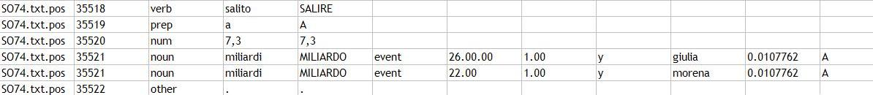

Figura 5 Estratto di una tabella del database. In esso si può notare l’annotazione del nome “miliardo”.

Per compiere il lavoro di selezione sono state utilizzate query SQL.
Una volta avuti a disposizione i dati, sono stati selezionati i campi utili ai fini dell’estrazione delle features da fornire all’algoritmo di apprendimento automatico:
- identificatore articolo;
- identificatore univoco token;
- part of speech;
- forma;
- lemma;
- evento;
- numero di frase.

2.2.2. Revisione dell’annotazione automatica dei dati

Il corpus originario era stato annotato automaticamente attraverso strumenti dell’ Istituto di Linguistica Computazionale per la tokenizzazione, la lemmatizzazione e il part of speech tagging.
In fase di revisione sono stati notati errori significativi sia nella parte di assegnazione delle part of speech, sia nella parte di lemmatizzazione.
Per quanto riguarda i primi sono stati corretti soltanto gli errori relativi ai nomi: per esempio veniva assegnata la PoS noun a tutte le date degli articoli e a molti numeri presenti negli articoli stessi.
Per quanto riguarda gli errori relativi alla lemmatizzazione, invece, la revisione ha riguardato l’intero corpus.
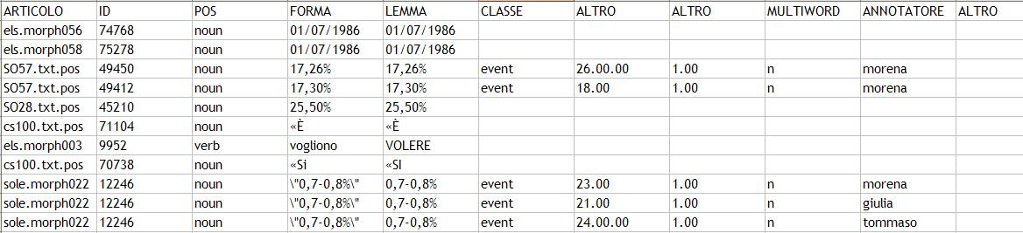

Figura 6 Esempi di errori dovuti all’annotazione automatica, corretti durante questa fase.

2.2.3. Trattamento dei dati

Per l’elaborazione dei dati ci si è serviti di strumenti come Excel o query SQL.
Nello specifico, è stato deciso di modificare l’attributo “id”, per far sì che i tokens avessero identificatori incrementali. Questa modifica si è rivelata utile ai fini dell’estrazione delle features.
L’attributo evento (event – null) è stato trasformato in un attributo binario (0 – 1).
La frase 0 di ogni articolo, in genere conteneva gli elementi del titolo (titolo, occhiello, catenaccio, sommario), ma poiché a volte erano presenti degli errori a causa della difficoltà del programma usato per l’annotazione a stabilire quale fosse il punto di fine frase, si è proceduto alla sua correzione.
Questa modifica si è resa necessaria ai fini di una corretta estrazione delle features: prima di procedere, infatti, la frase 0 di ogni articolo è stata rimossa perché un titolo, riassumendo l’articolo stesso, contiene una inutile ripetizione degli eventi. Inoltre, lo stile dei titoli è spesso molto frammentario, ellittico: l’algoritmo di apprendimento sarebbe stato inutilmente “confuso” dal contesto linguistico non standard in cui ricorrono i nomi.

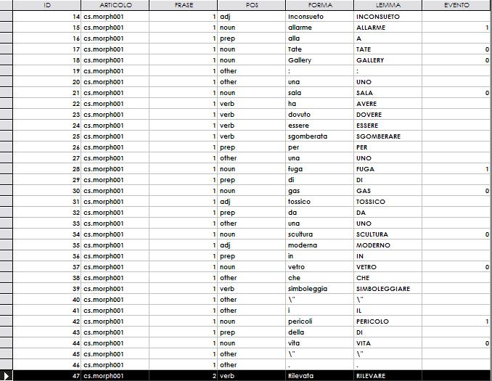
Figura 7 Estratto del training set su cui è stato elaborato il presente lavoro di tesi.

2.3. Fase 3: Scelta delle features in relazione al task da risolvere

In questa terza fase sono stati selezionati i tratti (features) dei nomi, rilevanti ai fini del riconoscimento e classificazione dei nomi di evento. Uno stesso nome, infatti, può essere eventivo in un determinato contesto e non esserlo in un altro.
Un algoritmo di apprendimento automatico supervisionato impara a classificare i nomi in base alla combinazione dei tratti contestuali in cui essi ricorrono. Perché possa farlo è necessario che riceva in input un file contenente tutti i nomi pre – classificati come eventi oppure no, seguiti dall’insieme dei tratti che ne specificano di volta in volta il contesto.

2.3.1. Criteri usati nella scelta delle features

Nell’ambito dell’apprendimento automatico supervisionato, con features si intende un insieme di “tratti caratteristici” delle parole che consentono all’algoritmo di apprendimento di determinare la classe della parola.
Perché un classificatore agisca correttamente, deve ricevere in input una matrice di features in cui siano indicate un insieme di caratteristiche delle parole rilevanti per assegnare ad esse la classe oggetto del modello.
Durante la fase di annotazione manuale spesso decidere se una parola fosse un evento oppure no si è rivelato un compito arduo a causa della complessità del task: la nozione stessa di evento non è sempre esplicita e “inopinabile”.

Per esempio, un nome come “assemblea” viene classificato come evento in una frase come

“Nel corso dell’[[assemblea]] è stato deciso di vendere l’immobile”;
ma non viene classificato in

“L’assemblea si è riunita alle 10:00”.
Un nome come “attività” viene annotato solo nel caso in cui indichi un lavoro, un’azione. Viene annotato in una frase come
“Risulta in netta diminuzione l'[[attività]] produttiva delle industrie della costruzione di mezzi di trasporto”;
ma non viene annotato quando indica un negozio, una società, una filiale, come in

“Le attività all'estero spingono i conti della Hugo Boss”.

Per questa ragione, già in questa fase, i responsabili del progetto hanno deciso di far analizzare agli annotatori quali fossero le caratteristiche da tenere in considerazione quando si dovesse effettuare un’annotazione basata su regole coerenti.
Per lo svolgimento del progetto di tesi, si è cercato di usare delle features che prendessero spunto dalle regole stabilite durante questa precedente fase di annotazione manuale.

2.3.1.a. Features modellate sulle linee guida dell’annotazione manuale

Un evento è definito come “qualcosa che provoca un cambiamento nello stato naturale delle cose”.
Il gruppo degli eventi, come tutti gli insiemi di parole, è piuttosto eterogeneo. Non tutte le parole di questo gruppo, infatti, hanno lo stesso grado di eventività. Per questa ragione è facile per qualsiasi annotatore convenire che nomi come “guerra”, “pace”, “bombardamento”, “concerto”, “attentato”, “riunione”, siano degli eventi in senso proprio, ma non è altrettanto facile decidere se lo siano parole come “assemblea”, “esercizio” o “bilancio”.
Il numero di parole che possono essere considerate eventi “a priori” è molto basso. La maggior parte dei nomi, invece, è eventiva soltanto in relazione al contesto in cui compare.
Il nome “esercizio”, per esempio, deve essere considerato come un nome di evento nel caso indichi un’attività finanziaria come nella frase

“La raccolta totale della Verona, alla fine dell'[[esercizio]] è così salita a 16.845 miliardi”;
ma non deve essere considerato come nome eventivo nella frase

“Lo studente ha risolto l’esercizio di matematica”.
“Bilancio” è un nome che va annotato come evento se indica “l’insieme dei conteggi dei costi e dei ricavi, e delle entrate e delle uscite relativamente a un dato periodo” come nella frase

“Sarà difficile ricondurre il [[bilancio]] dello Stato sulla via della virtù”;
ma non deve essere annotato come evento se indica “il documento o prospetto che riassume tale conteggio” come in

“Da ciò che risulta dall’analisi del bilancio, l’azienda è in perdita”.

Man mano che diminuisce il grado di eventività delle parole, bisogna individuare i fattori discriminanti che permettono di decidere se una parola sia da collocare o meno nello spazio degli eventi.
Durante la fase di tirocinio, le features messe in luce per decidere se considerare un nome come eventivo sono state:
- cambio di stato: se un nome subisce un cambiamento di stato nel corso della narrazione, questo va annotato come evento. Ad esempio, nomi predicativi come “presidente”, “amministratore”, “creditore” vengono annotati come eventi soltanto se preceduti da aggettivi come “nuovo”, “vecchio”, “ex”, “futuro”, “attuale” ecc: non viene annotato nessun nome eventivo nella frase

“Lo ha detto il presidente del consiglio”;
ma viene annotato il nome predicativo nella frase

“Lo ha detto l’ex [[presidente]] del consiglio”.
- presenza di verbi di report: in presenza di verbi di report (“registrare”, “dichiarare”, “essere”, “conseguire”, “effettuare”, “evidenziare”, “segnare”, “riportare”, “fatturare”, “avere”, “raggiungere”, “realizzare”), nomi come “aumento”, “incremento”, “calo”, “guadagno”, “utile”, “crescita” vengono annotati come evento: Nella frase
“In aprile le immatricolazioni di autoveicoli nuovi sul mercato tedesco hanno fatto registrare una [[crescita]] del 23.60% rispetto al precedente mese di marzo”
è possibile notare come le costruzioni del tipo “verbo di report + nome eventivo” siano spesso accompagnate da espressioni temporali.
- presenza di proposizioni causali: quando compare in una proposizione causale (preceduto da “a causa di”, “per effetto di” ecc.), un nome viene annotato:

“È morto a causa dello [[sparo]]”;
- il nome eventivo è seguito da una preposizione e poi da un nome: In una frase come
“La [[tenuta]] delle [[esportazioni]] e i sintomi di risveglio della domanda interna, avvalorati dall’ [[irrobustimento]] del portafoglio degli ordinativi, stanno dando il via a una nuova fase espansiva”,
dove ci sono due casi in cui il primo nome è specificato dal secondo, il primo viene sempre annotato, il secondo, soltanto nei casi in cui indichi un’azione;
- il nome è seguito da un evento: in una frase come

“Già nei prossimi giorni verrà comunicato il calendario del [[road

show]]”,
viene annotato soltanto il nome eventivo, e non il nome che esso specifica;
- nella stessa frase è presente un’espressione di tempo: la presenza di espressioni temporali spesso segnala la presenza di eventi: Quando ci sono le espressioni temporali, nomi di dubbia eventività tendono a essere considerati eventi. Nella frase

“Il [[bilancio]] di quest’anno mostra i segni della crisi”,
il nome viene annotato. La ragione per cui viene applicata questa strategia è che quando è modificato da un’espressione di tempo, la parola “bilancio” fa chiaramente riferimento all’insieme dei conteggi, cioè l’insieme delle attività (eventi) svolte da una certa impresa e che hanno dei costi e portano dei ricavi.
Il ruolo delle espressioni di tempo è, nella maggior parte dei casi, quello di rendere esplicito il “dato periodo” in cui si verificano degli eventi.

2.3.1.b. Studio di ulteriori tratti utili

Quando sono state determinate le features da fornire all’algoritmo di apprendimento automatico, sono stati individuati ulteriori tratti contestuali rispetto a quelli esposti sopra.
- nomi deverbali: tipicamente esprimono eventi i nomi deverbali ovvero derivati morfologicamente da verbi attraverso suffissi come “zione”, “mento”, “ata”, “nza”: nomi di questo tipo che hanno solitamente lettura eventiva sono “pianificazione”, “aumento”, “camminata”, “alleanza”.
- presenza di verbi particolari: esistono verbi che nella maggior parte dei casi introducono eventi: “succedere”, “accadere”, “attuare”, “avvenire”, “capitare”, “causare”, “procurare”, “commettere”, “compiere”, “eseguire”, “effettuare”, “fermare”, “impedire”, “ostacolare”, “realizzare”. Per esempio, frasi in cui è presente un verbo di questo tipo contengono spesso anche nomi eventivi:

“Ha ostacolato il [[passaggio]];

“Ha impedito/causato l’[[incidente]];

“Ha commesso un [[omicidio]]”.
- presenza di verbi aspettuali: la presenza di verbi aspettuali aiuta a determinare, in caso di dubbio, la classe dei nomi. Sono verbi che si riferiscono a fasi di eventi. Verbi di questo tipo sono: “avviare”, “iniziare”, “cominciare”, “incominciare”, “ricominciare”, “terminare”, “finire”, “concludere”, “interrompere”, “sospendere”, “continuare”, “durare”, “proseguire”, “seguitare”. Questi verbi segnalano la presenza di eventi in frasi come

“L’[[assemblea]] è cominciata alle 15:00”.

Se una feature fosse in grado da sola di indicare la presenza degli eventi, sarebbe facile annotare i testi in maniera automatica semplicemente stabilendo delle regole del tipo:
“SE il nome compare nel contesto X
ALLORA imposta l’attributo classe a 1”.
Una volta stabiliti tutti i contesti possibili, si potrebbero classificare testi per gli eventi senza commettere errori, o commettendone pochissimi.
La lingua, però, è difficilmente schematizzabile: infatti, per ognuna delle features descritte si potrebbero indicare dei casi in cui, nonostante la presenza dei tratti rappresentativi sia inconfutabile, non si può annotare il nome che li possiede come evento.
Per esempio, per la feature che si riferisce ai nomi deverbali, è facile comprendere che non sempre i nomi terminanti in “zione”, in “ata” o in “mento” sono deverbali: basti pensare a “stazione”, “patata” o “cemento”.
Per la feature relativa alla presenza del nome in una proposizione causale, è certo che non si può annotare come evento il nome “freddo” in una frase come
“A causa del freddo non sono uscito”.
Nessuna delle features descritte sopra, quindi, ha la capacità singolarmente di indicare al 100% la presenza di nomi eventivi, tuttavia, attraverso la loro combinazione statistica determinata da un classificatore, si riesce a stabilire, con un alto grado di accuratezza, quali siano i nomi eventivi e quali invece non lo siano.
Più è alto il numero di features significative fornito all’algoritmo di apprendimento per la classificazione, più è alto è il suo grado di predicibilità. Inoltre, è possibile, usando Weka, creare una “classifica di attributi” per conoscere l’informazione che ciascuna feature fornisce ai fini della classificazione. Usando questo metodo è possibile eliminare le features poco significative e conoscere quelle più interessanti, al fine di migliorarle.

2.4. Fase 4: Preparazione della matrice di features

Per la creazione della matrice di features indispensabile per la classificazione, è stato usato Perl come linguaggio di programmazione, per la sua estrema versatilità nell’elaborazione automatica del testo. Con esso, è stato creato un file di testo contenente informazioni relative ai tokens dei nomi (in forma di stringa o numerica) e tutte le features specificate nel precedente paragrafo (in forma binaria).
Dopo la realizzazione del file di testo si è resa necessaria anche la trasformazione di tale matrice nel formato ARFF specificatamente richiesto da Weka. Anche quest’ultima operazione è stata compiuta utilizzando Perl.

2.4.1. Dataset richiesto da Weka (matrice dati)

“Data mining is the process of discovering meaningful new correlations, patterns and trends by sifting through large amounts of data stored in repositories, using pattern recognition technologies as well as statistical and mathematical techniques.”
(Daniel T. Larose)

Weka (acronimo di Waikato Environment for Knowledge Analysis) è un software di data mining scritto in Java.
Possiede un insieme completo di strumenti di pre – procesing, algoritmi di apprendimento e metodi di valutazione. Per i dati in ingresso utilizza il formato ARFF (Attribute Relation File Format).
Per l’utilizzo di tale software, si è resa necessaria prima di tutto la creazione di una matrice di features, e successivamente la creazione del file ARFF.

2.4.2. Creazione della matrice in Perl

Per matrice di features si intende, nel presente lavoro, un file di testo delimitato da tabulazione che possieda i seguenti attributi per ogni nome appartenente al corpus:
identificatore univoco token, lemma, evento, insieme di features (f1, f2, f3, f4, f5, f6, f7, f8, f9, f10, f11, f12).

2.4.2.a. Descrizione Attributi

- Identificatore token: a ogni token appartenente al corpus è stato assegnato un identificatore univoco incrementale. L’attributo è numerico e si è reso utile fino a che non è stata creata la matrice, dopodiché è stato eliminato perché non utile ai fini della classificazione;
- Lemma: attributo di tipo “string” contenente, appunto, il lemma del token in questione;
- Evento: attributo binario riferito alla classe della parola. Tale attributo, nel corpus è posseduto soltanto dai tokens aventi “noun” come PoS. Questo attributo è la classe che il modello per il riconoscimento automatico dovrà assegnare al momento della classificazione;
- feature 1 (f1): attributo binario positivo quando il nome è deverbale e possiede il suffisso “zione” nel lemma;
- feature 2 (f2): attributo binario positivo quando il nome è deverbale e possiede il suffisso “mento” nel lemma;
- feature 3 (f3): attributo binario positivo quando il nome è deverbale e possiede il suffisso “ata” nel lemma;
- feature 4 (f4): attributo binario positivo quando il nome è deverbale e possiede il suffisso “nza” nel lemma;
- feature 5 (f5): attributo binario positivo quando il nome è argomento di verbi particolari (che tipicamente introducono nomi eventivi);
- feature 6 (f6): attributo binario positivo quando il nome è argomento di verbi aspettuali (tipicamente essi si riferiscono a nomi eventivi);
- feature 7 (f7): attributo binario positivo quando il nome è preceduto da aggettivi che denotano un chiaro cambiamento di stato;
- feature 8 (f8): attributo binario positivo quando il nome è preceduto o seguito da verbi di report;
- feature 9 (f9): attributo binario positivo quando il nome è preceduto da una preposizione;
- feature 10 (f10): attributo binario positivo quando il nome è preceduto da “a causa di”, “per causa di”, “per effetto di”, “per via di”;
- feature 11 (f11): attributo binario positivo quando il nome è seguito da un evento (nome + preposizione + nome eventivo);
- feature 12 (f12): attributo binario positivo quando nella stessa frase è presente un’espressione di tempo.

2.4.2.b. Programmazione in Perl

Il primo passo per la preparazione della matrice di features è stato “analizzare” con un programma in Perl il file di testo creato esportando la tabella interessata dal database del software di annotazione.
In sostanza per ogni ennupla, è stato creato un array, a cui, nel corso della programmazione sono stati aggiunti gli elementi relativi alle features.

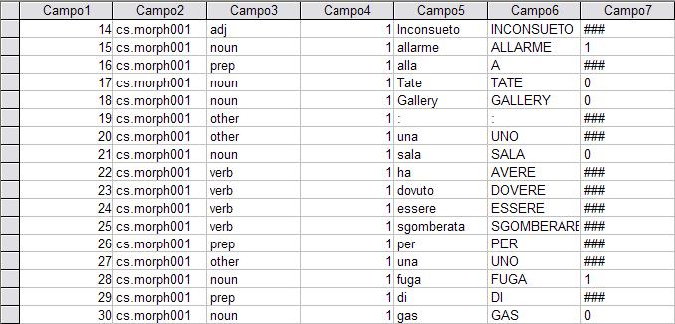
Figura 8 Estratto del database da cui sono state estratte le informazioni per la creazione degli array corrispondenti ai tokens del corpus.

Per far sì che gli array avessero un numero fisso di elementi stati effettuati i confronti necessari perché ogni token comparisse una sola volta nella matrice e a ogni elemento dell’array corrispondesse un attributo (feature) specifico.
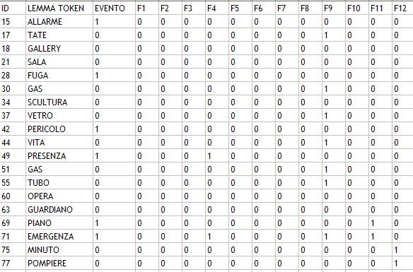
Figura 9 Estratto del file contenente la matrice di features.

2.4.3. Descrizione del tool Weka

WEKA è un ambiente software interamente scritto in Java. Un semplice metodo per utilizzarlo consiste nell’applicare dei metodi di apprendimento automatico (learning methods) a uninsieme di dati, e analizzarne il risultato. È possibile poi applicare l’algoritmo addestrato su un altro insieme di dati per valutarne la capacità di generalizzazione a nuovi casi.
L'interfaccia grafica di Weka è composta da:
- SimpleCLI: Ambiente a linea di comando da usare per invocare direttamente le varie classi da cui Weka è composto.
- Explorer: Ambiente da utilizzare per caricare degli insiemi di dati, visualizzare la disposizione degli attributi, pre – elaborare i dati ed eseguire algoritmi di classificazione, clustering, selezione di attributi e determinazione di regole associative.
- Experimenter: È una versione batch dell'Explorer. Consente di impostare una serie di analisi, su vari insiemi di dati e con vari algoritmi, ed eseguirle alla fine tutte insieme. È possibile in questo modo confrontare vari tipi di algoritmi, e determinare quale sia il più adatto a uno specifico insieme di dati.
- Knowledge Flow: Una variante dell'Explorer, in cui le operazioni da eseguire si esprimono in un ambiente grafico, disegnando un diagramma che esprime il “flusso della conoscenza”. È possibile selezionare varie componenti (sorgenti di dati, filtri, algoritmi di classificazione) e collegarli in un diagramma tipicamente detto "data-flow” .

I dati su cui effettuare le elaborazioni vengono caricati nella sezione pre – process in formato CSV, ARFF, oppure direttamente da URL o database.
Weka include i metodi per i maggiori problemi di data mining: regression, classification, clustering, association rule mining e attribute selection.
Un primo modo per utilizzare Weka consiste nell’applicare metodi di apprendimento a un dataset e analizzarne l’output per comprendere qualcosa di più a proposito dei dati: come sono organizzati, quali sono le variabili correlate, cosa può cambiare sostituendo o modificando alcuni attributi.
Un altro modo consiste nell’usare modelli predefiniti per generare predizioni su nuovi dati.
Un terzo modo, infine, prevede l’utilizzo di diversi algoritmi di apprendimento e la comparazione delle loro prestazioni al fine di scegliere quello migliore per la classificazione.
Il metodo più semplice per l’utilizzo di Weka è l’utilizzo dell’interfaccia grafica.

2.4.3.a. Creazione del file ARFF

Il software Weka è in grado di ricevere in input per il processing non soltanto file di tipo ARFF ma anche CSV, C4.5, binario. Nell’elaborazione del presente lavoro di tesi, tuttavia, è stato deciso di “costruire” la matrice in formato ARFF per evitare errori di conversione dovuti alla complessità del corpus.
Per la creazione del file è stato utilizzato il linguaggio Perl.

2.4.3.a.i. Esempio di file ARFF

Un file ARFF(Attribute-Relation File Format) è un file di testo in formato Ascii che descrive un insieme di tuple con valori e attributi, ed è il formato di default in Weka.
Un file ARFF è composto da due sezioni: header e data.
La prima contiene il nome della relazione, l'elenco degli attributi e il loro formato; la sezione data, invece, contiene l'elenco dei valori, inseriti nello stesso ordine con cui sono stati definiti gli attributi nella sezione header.

Sezione header:
@relation <nome-relazione>
@attribute <nome-attributo> <tipo>

Sezione data:
@data
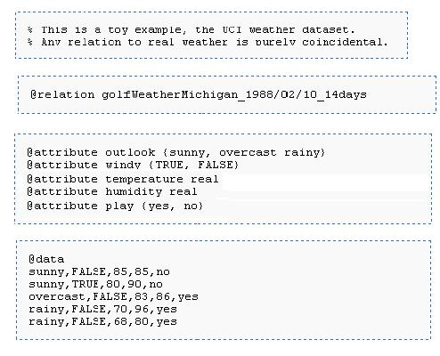

Figura 10 Immagine tratta da Navigli 2009 [11].

2.4.3.a.ii. Creazione della matrice di features in formato ARFF

Per la costruzione del file ARFF, prima di tutto sono stati eliminati tutti i caratteri speciali che creavano problemi di interpretazione al software, e sono stati sostituti i simboli di tabulazione con le virgole.
Il secondo passo è stato creare lo “scheletro” del file in modo tale che avesse le sezioni sopraindicate.
Poiché era necessario un elenco di tutti i possibili valori dell’attributo “lemma”, esso è stato creato servendosi di Perl, e poi inserito nel codice usato per la programmazione del file ARFF .
A questo punto il file (fig. 11) può essere preso in input da Weka per procedere all’analisi e alla classificazione dei nomi eventivi della lingua italiana.

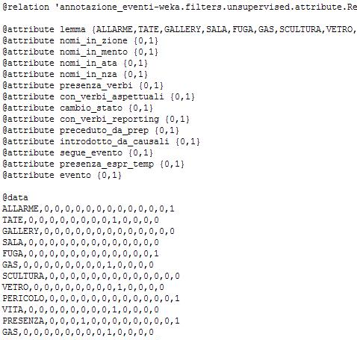
Figura 11 Frammento della matrice ARFF generata con il procedimento sopra descritto.

2.5. Fase 5: Esperimenti con Weka

Nell’ultima fase del presente lavoro di tesi è stato condotto un esperimento al fine di scegliere il miglior algoritmo per la classificazione dei nomi eventivi. Dopo uno studio sul funzionamento dei classificatori ne sono stati selezionati sei diversi e sono stati realizzati esperimenti per la classificazione di eventi con ognuno di essi con il metodo della cross validation. Dopo la classificazione è stato individuato il classificatore più efficiente sulla base di diverse misure di valutazione illustrate in seguito.

2.5.1. Esperimento: classificazione dei dati usando diversi classificatori

Dopo aver esaminato i dati con Weka, è stato ritenuto utile provare a classificare l’intero corpus mediante l’uso di diversi classificatori.
Per classificatore si intende un algoritmo in grado di assegnare, prendendo in input una serie di features, la classe di una parola. Esistono diversi tipi di classificatori, tra i più comuni implementabili con Weka:
- Classificatori a regole;
- Classificatori bayesiani;
- Classificatori Support Vector Machine;
- Classificatori ad alberi decisionali;

Per lo svolgimento dell’esperimento sono stati scelti uno o due algoritmi per ogni gruppo, e sono stati analizzati gli output al fine di scegliere il migliore per la soluzione del task:
- rules.ZeroR;
- bayes.BayesNet;
- bayes.NaiveBayes;
- functions.SMO;
- trees.Id3;
- trees.J48.

La modalità di test scelta è quella di cross validation: in pratica si suddivide il training set in k sottoinsiemi (k-fold): il classificatore viene valutato k volte allenandolo ogni volta su
k-1 sottoinsiemi e testandolo sul sottoinsieme rimanente. Le prestazioni complessive vengono calcolate mediando i risultati sui k esperimenti.
Per il presente lavoro, il corpus è stato diviso in 10 parti (k=10), quindi per 10 volte sono stati usati 9 sottoinsiemi del corpus come training set e uno come test set.

2.5.1.a. Confronto dei risultati ottenuti.

La valutazione delle prestazioni richiede un attento esame del problema e delle componenti per cui ha senso effettuare una valutazione.
È necessario utilizzare in modo ragionato le misure di valutazione disponibili, tra le più note quelle di Precision, Recall, TP rate, FP rate, Accuracy, F1 measure.

Applicando un classificatore al test set può essere visualizzata la distribuzione delle istanze rispetto alla classificazione predetta e a quella reale. Se si tratta di una classificazione binaria, le istanze possibili sono:
TP = true positive;
TN = true negative;
FN = false negative;
FP = false positive;

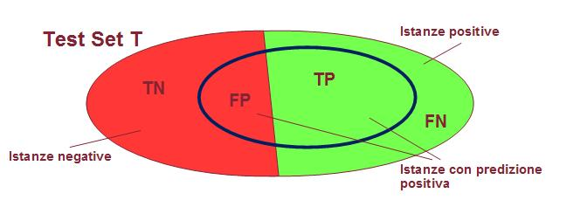

Figura 12 Immagine tratta da Navigli 2009 [11].

- La Precision è la percentuale di predizioni positive corrette:
P = TP/(TP+FP).
- La Recall è la percentuale di istanze realmente positive classificate come positive:
R = TP/(TP+FN).
- TP rate è la percentuale di istanze realmente positive classificate come positive:
TP/(TP+FN) = Recall.
- FP rate è la percentuale di istanze realmente negative classificate erroneamente come positive:
FP/(FP+TN).
- La Accuracy è la percentuale di istanze sia positive sia negative classificate correttamente:
(TP+TN)/(TP+TN+FP+FN).
- F1 measure è una media armonica tra Precision e Recall :
2PR / (P+R).

Di solito per la valutazione viene utilizzata la Accuracy quando si è di fronte a un problema multi – classe e tutte le classi sono di interesse oppure a sole due classi ma entrambe bilanciate e interessanti.
Al contrario, vengono utilizzate Precision, Recall e F1 Measure quando esiste almeno una classe non interessante oppure lo scopo è studiare l’andamento del classificatore su una classe in particolare.

Per la valutazione, nel presente lavoro sono stati presi in considerazione i valori di:
- Percentuale di parole classificate correttamente;
- Percentuale di parole classificate scorrettamente;
- Percentuale di parole non classificate;
- Precision;
- Recall;
- F1 Measure.

A causa della grandezza del corpus e quindi dell’impossibilità di processarlo tutto contemporaneamente, è stata effettuata una divisione del corpus in 10 parti (estratte in maniera casuale) e su ogni parte sono stati applicati tutti gli algoritmi di classificazione scelti. I risultati sono scaturiti dalla media dei risultati ottenuti testando i classificatori su ogni singola parte.

(4) functions.SMO
 | Percent correct | Percent incorrect | Percent unclassified | IR Precision | IR Recall | F1 Measure
1di10 | 86,15 | 13,85 | 0 | 0,89 | 0,94 | 0,91
2di10 | 86,86 | 13,14 | 0 | 0,89 | 0,95 | 0,92
3di10 | 86,59 | 13,41 | 0 | 0,9 | 0,94 | 0,91
4di10 | 86,98 | 13,02 | 0 | 0,9 | 0,94 | 0,92
5di10 | 87,38 | 12,62 | 0 | 0,9 | 0,95 | 0,92
6di10 | 87,01 | 12,99 | 0 | 0,89 | 0,95 | 0,92
7di10 | 86,65 | 13,35 | 0 | 0,88 | 0,95 | 0,92
8di10 | 85,26 | 14,74 | 0 | 0,88 | 0,94 | 0,91
9di10 | 87,45 | 12,55 | 0 | 0,89 | 0,95 | 0,92
10di10 | 85,77 | 14,23 | 0 | 0,88 | 0,94 | 0,91
media_valori | 86,61 | 13,39 | 0 | 0,89 | 0,945 | 0,916
(5) trees.Id3
 | Percent correct | Percent incorrect | Percent unclassified | IR Precision | IR Recall | F1 Measure
1di10 | 48,86 | 6,08 | 45,05 | 0,92 | 0,94 | 0,93
2di10 | 50,32 | 5,15 | 44,53 | 0,93 | 0,95 | 0,94
3di10 | 51,56 | 5,21 | 43,23 | 0,94 | 0,95 | 0,94
4di10 | 50,98 | 9,97 | 71,65 | 0,93 | 0,94 | 0,93
5di10 | 50,51 | 6,76 | 42,84 | 0,92 | 0,93 | 0,92
6di10 | 50,27 | 5,58 | 44,15 | 0,93 | 0,94 | 0,93
7di10 | 47,48 | 5,05 | 47,48 | 0,93 | 0,95 | 0,94
8di10 | 50,13 | 6,5 | 43,37 | 0,92 | 0,94 | 0,93
9di10 | 51,07 | 5,48 | 43,45 | 0,93 | 0,94 | 0,93
10di10 | 47,24 | 5,65 | 47,11 | 0,92 | 0,94 | 0,93
media_valori | 49,842 | 6,143 | 47,286 | 0,927 | 0,942 | 0,932

Figura 13 Estratto della tabella in cui sono stati analizzati i dati risultanti dalla classificazione. Per la tabella completa cfr. Appendice Allegato C.

Per la scelta del classificatore migliore sono stati presi in considerazione prima di tutto i valori riguardanti la percentuale di nomi classificati.
L’algoritmo trees.Id3, per esempio, ha il valore più alto di F1 Measure, che ammonta a 0,932. Tale risultato, tuttavia, è venuto fuori dall’analisi di solo il 52,751% del corpus, perché la percentuale rimanente non è stata proprio classificata (fig.13). Una percentuale così bassa di classificazione dipende probabilmente dal fatto che questo algoritmo tende a essere molto efficiente sugli esempi di training, ma non esserlo altrettanto su quelli di test.
Id3, infatti, è un algoritmo greedy che accresce l’albero secondo un ordine top - down, selezionando a ogni nodo l’attributo che classifica meglio gli esempi correntemente disponibili. L’algoritmo procede finché tutti gli esempi sono classificati perfettamente, o sono stati esaminati tutti gli attributi. Tuttavia, se i dati sono rumorosi, possono essere esauriti tutti gli attributi senza ottenere delle ripartizioni perfette del guadagno informativo (in base al quale si effettua la scelta dell’attributo migliore).
In presenza di dati rumorosi come quelli linguistici, quindi, l’algoritmo non è in grado di restituire una classificazione (problema di overfitting).
Per la scelta del classificatore migliore, quindi, è stato scelto l’algoritmo che ha prodotto un valore di F1 Measure più alto a parità di istanze classificate.

A confermare le ultime tendenze applicate all’analisi del linguaggio, è venuto fuori che i migliori algoritmi per la classificazione automatica dei testi sono quelli che sfruttano support vector machines (functions.SMO).

 | Percent correct | Percent incorrect | Percent unclassified | IR Precision | IR Recall | F1 Measure
(1) rules.ZeroR | 76,904 | 24,558 | 0 | 0,77 | 1 | 0,869
(2) bayes.BayesNet | 86,257 | 14,627 | 0 | 0,888 | 0,941 | 0,913
(3) bayes.NaiveBayes | 84,853 | 16,179 | 0 | 0,865 | 0,95 | 0,904
(4) functions.SMO | 86,61 | 13,39 | 0 | 0,89 | 0,945 | 0,916
(5) trees.Id3 | 49,842 | 6,143 | 47,286 | 0,927 | 0,942 | 0,932
(6) trees.J48 | 81,723 | 19,504 | 0 | 0,835 | 0,951 | 0,889

Figura 14 Tabella dei risultati degli esperimenti condotti sui classificatori.

2.5.1.b. Osservazioni sulle prestazioni

Le tecniche di classificazione support vector machines sono considerate, negli ultimi tempi, le migliori nell’ambito dell’apprendimento automatico supervisionato finalizzato all’analisi del linguaggio.

La classificazione binaria può essere vista come un problema di separazione di classi nello spazio delle features: il piano di separazione ottimale è quello in cui il margine è massimo. Per margine dell’iperpiano (μ in figura 16) di separazione si intende la distanza minima fra le due classi.
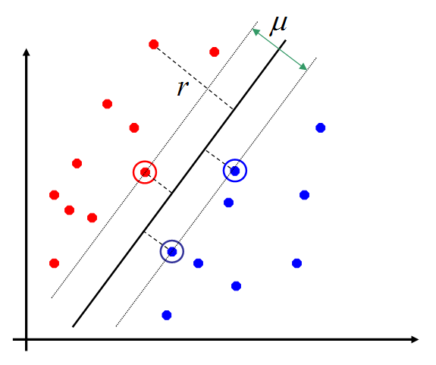

Figura 15 Rappresentazione del margine dell’iperpiano (μ). Esso in sostanza definisce l’ampiezza della zona di incertezza del classificatore (cfr. fig. 17).
(Immagine tratta da Navigli 2009 [11]).

Gli algoritmi SVM trovano il miglior separatore lineare rispetto ad un determinato criterio.
La superficie di decisione contiene una zona di incertezza (fig. 17) la cui dimensione è inversamente proporzionale alla qualità della prestazione del classificatore.

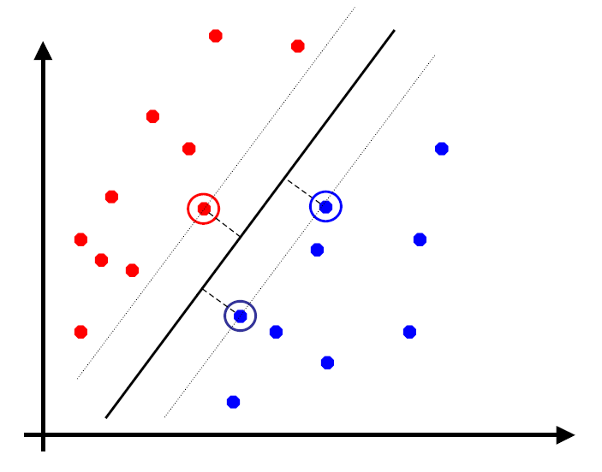

Figura 16 Rappresentazione dello spazio delle features. Gli esempi più vicini all’iperpiano sono detti support vectors. Essi sono gli unici esempi del dataset importanti per l’apprendimento, Gli altri possono essere ignorati.
(Immagine tratta da Navigli 2009 [11]).

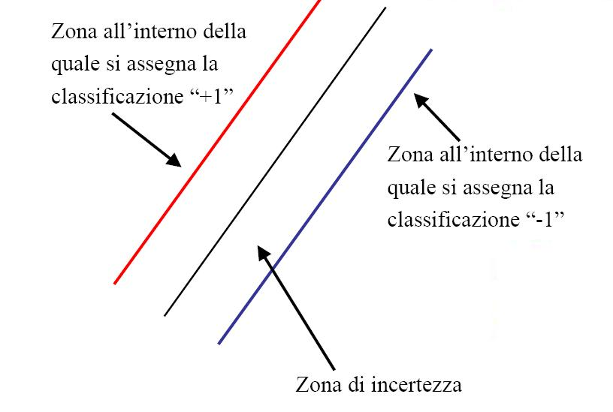

Figura 17 Rappresentazione della superficie di decisione.
(Immagine tratta da Navigli 2009 [11]).

Nel caso di dati linearmente separabili, gli algoritmi SVM massimizzano il margine attorno all’iperpiano separatore. La funzione di decisione è quindi rappresentata da un sottoinsieme di punti che definiscono la posizione del separatore. Questi punti sono chiamati support vectors.
La formulazione matematica degli SVM consiste in un problema di programmazione quadratica lineare, un metodo per risolverlo sono i moltiplicatori di Lagrange.
In caso di dati non linearmente separabili bisogna portare i dati in uno spazio dimensionale più alto. Per farlo si utilizzano delle funzioni chiamate Kernel. Esse simulano il prodotto vettoriale tra i dati in uno spazio più alto (Ovvero con un numero maggiore di dimensioni). Tali funzioni sono molto utilizzate nell’apprendimento automatico e sono implementate da algoritmi di support vector machine.
La rappresentazione sintattico – semantica degli oggetti è molto complessa, per cui difficilmente è possibile trovare una rappresentazione lineare soddisfacente. Proprio per questo motivo, la classificazione con macchine a vettori di supporto risulta la migliore per il task stabilito.

Sebbene i risultati della classificazione siano stati molto soddisfacenti è bene analizzare le criticità di un’annotazione effettuata in maniera automatica.
Per una valutazione qualitativa degli errori, è stata analizzata una decima parte del corpus estratta in maniera casuale. Ciò che è stato notato durante tale valutazione, è che il classificatore commette errori di classificazione molto spesso in presenza della feature “nome preceduto da preposizione”. Per esempio errori sono stati commessi nelle frasi:
“Al lordo delle tasse di 33 milioni di [[sterline]]…”;
“Nel [[periodo]] del 1991…”;
“In [[particolare]] le difficoltà di...”;
“Di [[stampo]] neofascista…”;
“Alle [[disposizioni]] contenute...”;
“un tempo guidata da [[Camillo]] De Benedetti…”.

Un numero cospicuo di errori è stato riscontrato anche in presenza delle features morfologiche:
“Senza rinunciare a protestare la propria [[innocenza]]…”;
“Al [[momento]] dell'arresto…”;
“Segue l’[[alimentazione]] (4,6%)…”;
“Davanti al [[Parlamento]] incombe...”;
“L’[[azione]] di società…” .

Altri errori sono stati riscontrati quando il learner non è riuscito riconoscere un nome proprio:
“Hanno scoperto che l’[[Alleanza]] non ci stava”.

Tuttavia, nonostante la presenza di questi errori particolari, la maggior parte di quelli compiuti dal learner, sembrano essere legati al fatto che le features selezionate non si adattano bene a corpora “specialistici”. Numerosi errori, infatti, occorrono in presenza di nomi come “azione”, “ristrutturazione”, “utile”, “bilancio”, “esercizio”, che nel corpus di riferimento assumono nella maggior parte dei casi significati economico – finanziari, quindi diversi da quelli comuni.
In più a causa della sparsità delle features: esse spesso ricorrono poche volte nel corpus di riferimento, così da risultare poco predittive ai fini della classificazione.
Si ritiene, in conclusione, che rivisitando le features in modo da renderle più specifiche e selettive, oppure applicando quelle descritte a un corpus non specialistico, potrebbero essere ottenuti risultati più soddisfacenti.
Tuttavia, considerata la complessità del task, riteniamo di aver ottenuto risultati soddisfacenti.

CONCLUSIONI

Il concetto di evento è tutt’altro che definitivo e indiscutibile, per cui la sua annotazione manuale è stata piuttosto complessa a causa dei frequenti punti di vista discordanti tra gli annotatori.
Nella fase di tirocinio, per ovviare al problema, il manuale di TimeML è stato ampliato con ulteriori linee guida, al fine di stabilire, ove necessario, delle “regole” semplici in grado di tracciare una linea divisoria tra gli eventi e i non – eventi per la disam-biguazione.
Far applicare le stesse regole spesso anche prive di una formalizzazione, non più a parlanti della lingua, ma a macchine, è stata ritenuta una soluzione plausibile per la classificazione.

Nella consapevolezza dei limiti del proprio schema, sia per il fatto che il modello riconosce soltanto gli eventi esplicitati attraverso i nomi, sia per il fatto che la classe è molto eterogenea, e quindi difficilmente analizzabile, ci si ritiene soddisfatti dei risultati ottenuti.
L’analisi degli errori commessi dal learner nella classificazione invita a pensare, inoltre, che modificando leggermente le features per renderle più specifiche, oppure processando il corpus prima con un programma di disambiguazione semantica, si potrebbe raggiungere un livello di annotazione corretta ben più alto di quello ottenuto.

Si ritiene, per concludere, che ampliando le linee guida usate per l’annotazione manuale, ed estendendo lo schema descritto nel presente lavoro per l’annotazione non solo dei nomi eventivi, ma anche di verbi, aggettivi, numeri e preposizioni, si potrebbe creare uno schema più complesso e ed efficiente per la classificazione automatica degli eventi.

APPENDICE

Allegato A: Codice Perl per la creazione della matrice di features

(A.I.)
Il file PERL “0[sostituzione ,00].pl” serve per eliminare spazi superflui e cifre decimali inserite al momento dell’esportazione della tabella del database.

#!/usr/bin/perl

while (<>){
s/([0-9]+)(,00)/\1/g;
s/\ //g;
print;
};

(A.II.)

Il file PERL “1[query].pl” serve per aggiungere al file i campi relativi alle features.

Prende in input il file generato da “0[sostituzione ,00].pl”.

Stampa tutte le righe contenenti un nome.
I nomi che rispondono a una delle features stabilite vengono stampati una seconda volta con il valore “1” nella cella corrispondente alla feature in questione.
Una volta creato il file con Perl, tutti i nomi rispondenti a una delle features sono stampati correttamente.

#!/usr/bin/perl

while (<>) {
@campo = split;
push @campo, [ @tmp ];

if ($campo[0]>0){

#FEATURE1 = "il nome termina in *zione"

if($campo[2] eq 'noun'&& $campo[5]=~ /[A-Z]+ZIONE/){
$campo[7]=1;
$campo[8]=0;
$campo[9]=0;
$campo[10]=0;
$campo[11]=0;
$campo[12]=0;
$campo[13]=0;
$campo[14]=0;
$campo[15]=0;
$campo[16]=0;
$campo[17]=0;
$campo[18]=0;
print"$campo[0]\t$campo[6]\t$campo[2]\t$campo[5]\n$campo[0]\t$campo[7]\t$campo[8]\t$campo[9]\t$campo[10]\t$campo[11]\t$campo[12]\t$campo[13]\t$campo[14]\t$campo[15]\t$campo[16]\t$campo[17]\t$campo[18]\n";}

#FEATURE2 = "il nome termina in *mento"

if($campo[2] eq 'noun'&& $campo[5]=~ /[A-Z]+MENTO/){
$campo[7]=0;
$campo[8]=1;
$campo[9]=0;
$campo[10]=0;
$campo[11]=0;
$campo[12]=0;
$campo[13]=0;
$campo[14]=0;
$campo[15]=0;
$campo[16]=0;
$campo[17]=0;
$campo[18]=0;
print"$campo[0]\t$campo[6]\t$campo[2]\t$campo[5]\n$campo[0]\t$campo[7]\t$campo[8]\t$campo[9]\t$campo[10]\t$campo[11]\t$campo[12]\t$campo[13]\t$campo[14]\t$campo[15]\t$campo[16]\t$campo[17]\t$campo[18]\n";}

#FEATURE3 = "il nome termina in *ata"

if($campo[2] eq 'noun'&& $campo[5]=~ /[A-Z]+ATA/){
$campo[7]=0;
$campo[8]=0;
$campo[9]=1;
$campo[10]=0;
$campo[11]=0;
$campo[12]=0;
$campo[13]=0;
$campo[14]=0;
$campo[15]=0;
$campo[16]=0;
$campo[17]=0;
$campo[18]=0;
print"$campo[0]\t$campo[6]\t$campo[2]\t$campo[5]\n$campo[0]\t$campo[7]\t$campo[8]\t$campo[9]\t$campo[10]\t$campo[11]\t$campo[12]\t$campo[13]\t$campo[14]\t$campo[15]\t$campo[16]\t$campo[17]\t$campo[18]\n";}

#FEATURE4 = "il nome termina in *nza"

if($campo[2] eq 'noun'&& $campo[5]=~ /[A-Z]+NZA/){
$campo[7]=0;
$campo[8]=0;
$campo[9]=0;
$campo[10]=1;
$campo[11]=0;
$campo[12]=0;
$campo[13]=0;
$campo[14]=0;
$campo[15]=0;
$campo[16]=0;
$campo[17]=0;
$campo[18]=0;
print"$campo[0]\t$campo[6]\t$campo[2]\t$campo[5]\n$campo[0]\t$campo[7]\t$campo[8]\t$campo[9]\t$campo[10]\t$campo[11]\t$campo[12]\t$campo[13]\t$campo[14]\t$campo[15]\t$campo[16]\t$campo[17]\t$campo[18]\n";}

#FEATURE5 = "il nome è argomento di determinati verbi (lista chiusa)"

if ($campo[2] eq 'noun'){
$ii=$campo[0];
$ee=$campo[6];
$pp=$campo[2];
$ll=$campo[5];
$ff=$campo[3];};
if (($campo[2] eq 'verb') && ($campo[5] eq 'ACCADERE'||$campo[5] eq 'ESEGUIRE'|| $campo[5] eq 'REALIZZARE'||$campo[5] eq 'SUCCEDERE'|| $campo[5] eq 'ATTUARE'|| $campo[5] eq 'AVVENIRE'|| $campo[5] eq 'CAPITARE'|| $campo[5] eq 'CAUSARE'||$campo[5] eq 'PROCURARE'|| $campo[5] eq 'COMMETTERE'|| $campo[5] eq 'COMPIERE'|| $campo[5] eq 'EFFETTUARE'||$campo[5] eq 'IMPEDIRE'|| $campo[5] eq 'OSTACOLARE' || $campo[5] eq 'FERMARE') && ($campo[0] == $ii +1 || $campo[0] == $ii +2) && ($campo[3] == $ff)){
$campo[7]=0;
$campo[8]=0;
$campo[9]=0;
$campo[10]=0;
$campo[11]=1;
$campo[12]=0;
$campo[13]=0;
$campo[14]=0;
$campo[15]=0;
$campo[16]=0;
$campo[17]=0;
$campo[18]=0;
print"$ii\t$ee\t$pp\t$ll\n$ii\t$campo[7]\t$campo[8]\t$campo[9]\t$campo[10]\t$campo[11]\t$campo[12]\t$campo[13]\t$campo[14]\t$campo[15]\t$campo[16]\t$campo[17]\t$campo[18]\n";};
if (($campo[2] eq 'verb') && ($campo[5] eq 'ACCADERE'||$campo[5] eq 'ESEGUIRE'|| $campo[5] eq 'REALIZZARE'||$campo[5] eq 'SUCCEDERE'|| $campo[5] eq 'ATTUARE'|| $campo[5] eq 'AVVENIRE'|| $campo[5] eq 'CAPITARE'|| $campo[5] eq 'CAUSARE'||$campo[5] eq 'PROCURARE'|| $campo[5] eq 'COMMETTERE'|| $campo[5] eq 'COMPIERE'|| $campo[5] eq 'EFFETTUARE'||$campo[5] eq 'IMPEDIRE'|| $campo[5] eq 'OSTACOLARE' || $campo[5] eq 'FERMARE')){
$qq=$campo[0];
$ww=$campo[5];
$dd=$campo[3];};
if (($campo[2] eq 'noun') && ($campo[3]==$dd) && ($campo[0]==$qq+1 || $campo[0]==$qq+2)){
$campo[7]=0;
$campo[8]=0;
$campo[9]=0;
$campo[10]=0;
$campo[11]=1;
$campo[12]=0;
$campo[13]=0;
$campo[14]=0;
$campo[15]=0;
$campo[16]=0;
$campo[17]=0;
$campo[18]=0;
print"$campo[0]\t$campo[6]\t$campo[2]\t$campo[5]\n$campo[0]\t$campo[7]\t$campo[8]\t$campo[9]\t$campo[10]\t$campo[11]\t$campo[12]\t$campo[13]\t$campo[14]\t$campo[15]\t$campo[16]\t$campo[17]\t$campo[18]\n";}

#FEATURE6 = "il nome è argomento di un verbo aspettuale"

if ($campo[2] eq 'noun'){
$ii_asp=$campo[0];
$ee_asp=$campo[6];
$pp_asp=$campo[2];
$ll_asp=$campo[5];
$aa_asp=$campo[1];
$ff_asp=$campo[3];};
if (($campo[2] eq 'verb') && ($campo[5] eq 'AVVIARE'|| $campo[5] eq 'TERMINARE'|| $campo[5] eq 'FINIRE'|| $campo[5] eq 'CESSARE'|| $campo[5] eq 'CONCLUDERE'|| $campo[5] eq 'INTERROMPERE'||$campo[5] eq 'SOSPENDERE'|| $campo[5] eq 'CONTINUARE'|| $campo[5] eq 'DURARE'|| $campo[5] eq 'PROSEGUIRE'||$campo[5] eq 'SEGUITARE'|| $campo[5] eq 'INIZIARE' || $campo[5] =~ /[A-Z]+OMINCIARE/) && ($campo[0] == $ii_asp +1 || $campo[0] == $ii_asp +2) && ($campo[3] == $ff_asp)){
$campo[7]=0;
$campo[8]=0;
$campo[9]=0;
$campo[10]=0;
$campo[11]=0;
$campo[12]=1;
$campo[13]=0;
$campo[14]=0;
$campo[15]=0;
$campo[16]=0;
$campo[17]=0;
$campo[18]=0;
print"$ii_asp\t$ee_asp\t$pp_asp\t$ll_asp\n$ii_asp\t$campo[7]\t$campo[8]\t$campo[9]\t$campo[10]\t$campo[11]\t$campo[12]\t$campo[13]\t$campo[14]\t$campo[15]\t$campo[16]\t$campo[17]\t$campo[18]\n";};
if ($campo[2] eq 'verb' && ($campo[5] eq 'AVVIARE'|| $campo[5] eq 'TERMINARE'|| $campo[5] eq 'FINIRE'|| $campo[5] eq 'CESSARE'|| $campo[5] eq 'CONCLUDERE'|| $campo[5] eq 'INTERROMPERE'||$campo[5] eq 'SOSPENDERE'|| $campo[5] eq 'CONTINUARE'|| $campo[5] eq 'DURARE'|| $campo[5] eq 'PROSEGUIRE'||$campo[5] eq 'SEGUITARE'|| $campo[5] eq 'INIZIARE' || $campo[5] =~ /[A-Z]+OMINCIARE/)){
$qq_asp=$campo[0];
$ww_asp=$campo[5];
$dd_asp=$campo[3];};
if (($campo[2] eq 'noun') && ($campo[3]==$dd_asp) && ($campo[0]==$qq_asp +1 || $campo[0]==$qq_asp +2)){
$campo[7]=0;
$campo[8]=0;
$campo[9]=0;
$campo[10]=0;
$campo[11]=0;
$campo[12]=1;
$campo[13]=0;
$campo[14]=0;
$campo[15]=0;
$campo[16]=0;
$campo[17]=0;
$campo[18]=0;
print"$campo[0]\t$campo[6]\t$campo[2]\t$campo[5]\n$campo[0]\t$campo[7]\t$campo[8]\t$campo[9]\t$campo[10]\t$campo[11]\t$campo[12]\t$campo[13]\t$campo[14]\t$campo[15]\t$campo[16]\t$campo[17]\t$campo[18]\n";}

#FEATURE7 = "il nome è preceduto dall'aggettivo attuale opp. vecchio opp. ex opp. nuovo"

if ($campo[5] eq 'ATTUALE'||$campo[5] eq 'EX'||$campo[5] eq 'VECCHIO'||$campo[5] eq 'NUOVO'){
$ide=$campo[0];}
if ($campo[2] eq 'noun'&& $campo[4] =~ /\b[a-z]+$/ && $campo[0]==$ide+1){
$campo[7]=0;
$campo[8]=0;
$campo[9]=0;
$campo[10]=0;
$campo[11]=0;
$campo[12]=0;
$campo[13]=1;
$campo[14]=0;
$campo[15]=0;
$campo[16]=0;
$campo[17]=0;
$campo[18]=0;
print"$campo[0]\t$campo[6]\t$campo[2]\t$campo[5]\n$campo[0]\t$campo[7]\t$campo[8]\t$campo[9]\t$campo[10]\t$campo[11]\t$campo[12]\t$campo[13]\t$campo[14]\t$campo[15]\t$campo[16]\t$campo[17]\t$campo[18]\n";}

#FEATURE8 = "il nome (di una lista chiusa) è preceduto oppure seguito da un verbo di reporting"
if (($campo[5] eq 'AUMENTO'|| $campo[5] eq 'INCREMENTO'|| $campo[5] eq 'CRESCITA'|| $campo[5] eq 'CALO'|| $campo[5] eq 'GUADAGNO'|| $campo[5] eq 'UTILE')){
$chiave=$campo[0];
$eve=$campo[6];
$pos=$campo[2];
$lem=$campo[5];
}
if ($campo[2] eq 'verb' && ($campo[5] eq 'REGISTRARE'|| $campo[5] eq 'DICHIARARE'|| $campo[5] eq 'ESSERE'|| $campo[5] eq 'CONSEGUIRE'|| $campo[5] eq 'EFFETTUARE'|| $campo[5] eq 'EVIDENZIARE'||$campo[5] eq 'SEGNARE'|| $campo[5] eq 'RIPORTARE'|| $campo[5] eq 'FATTURARE'|| $campo[5] eq 'AVERE'||$campo[5] eq 'RAGGIUNGERE'|| $campo[5] eq 'REALIZZARE') && ($campo[0]==$chiave+1||$campo[0]==$chiave+2)){
$campo[7]=0;
$campo[8]=0;
$campo[9]=0;
$campo[10]=0;
$campo[11]=0;
$campo[12]=0;
$campo[13]=0;
$campo[14]=1;
$campo[15]=0;
$campo[16]=0;
$campo[17]=0;
$campo[18]=0;
print"$chiave\t$eve\t$pos\t$lem\n$ide\t$campo[7]\t$campo[8]\t$campo[9]\t$campo[10]\t$campo[11]\t$campo[12]\t$campo[13]\t$campo[14]\t$campo[15]\t$campo[16]\t$campo[17]\t$campo[18]\n";}
if ($campo[2] eq 'verb' && ($campo[5] eq 'REGISTRARE'|| $campo[5] eq 'DICHIARARE'|| $campo[4]=~ /stat?/|| $campo[5] eq 'CONSEGUIRE'|| $campo[5] eq 'EFFETTUARE'|| $campo[5] eq 'EVIDENZIARE'||$campo[5] eq 'SEGNARE'|| $campo[5] eq 'RIPORTARE'|| $campo[5] eq 'FATTURARE'|| $campo[4] =~ /avut?/||$campo[5] eq 'RAGGIUNGERE'|| $campo[5] eq 'REALIZZARE')){
$iden=$campo[0];
$even=$campo[6];
$posn=$campo[2];
$lemn=$campo[5];}
if (($campo[5] eq 'AUMENTO'|| $campo[5] eq 'INCREMENTO'|| $campo[5] eq 'CRESCITA'|| $campo[5] eq 'CALO'|| $campo[5] eq 'GUADAGNO'|| $campo[5] eq 'UTILE') && ($campo[0]==$iden+1||$campo[0]==$iden+2)){
$campo[7]=0;
$campo[8]=0;
$campo[9]=0;
$campo[10]=0;
$campo[11]=0;
$campo[12]=0;
$campo[13]=0;
$campo[14]=1;
$campo[15]=0;
$campo[16]=0;
$campo[17]=0;
$campo[18]=0;
print"$campo[0]\t$campo[6]\t$campo[2]\t$campo[5]\n$campo[0]\t$campo[7]\t$campo[8]\t$campo[9]\t$campo[10]\t$campo[11]\t$campo[12]\t$campo[13]\t$campo[14]\t$campo[15]\t$campo[16]\t$campo[17]\t$campo[18]\n";}

#FEATURE9= "il nome è preceduto da una preposizione"

if ($campo[2] eq 'prep'){
$i_prep=$campo[0];}
$campo[7]=0;
$campo[8]=0;
$campo[9]=0;
$campo[10]=0;
$campo[11]=0;
$campo[12]=0;
$campo[13]=0;
$campo[14]=0;
$campo[15]=1;
$campo[16]=0;
$campo[17]=0;
$campo[18]=0;
if ($campo[2] eq 'noun' && $campo[0] == $i_prep+1){
print"$campo[0]\t$campo[6]\t$campo[2]\t$campo[5]\n$campo[0]\t$campo[7]\t$campo[8]\t$campo[9]\t$campo[10]\t$campo[11]\t$campo[12]\t$campo[13]\t$campo[14]\t$campo[15]\t$campo[16]\t$campo[17]\t$campo[18]\n";}

#FEATURE10 = "il nome è preceduto da 'a causa di', 'per causa di', 'per effetto di', 'per via di'"

if (($campo[2] eq 'prep') && ($campo[5] eq 'A'|| $campo[5] eq 'PER' || $campo[5] eq 'IN')){
$a=$campo[0];
$d=$campo[5];}
if (($campo[2] eq 'noun') && (($campo[5] eq 'CAUSA') || ($campo[5] eq 'EFFETTO') || ($campo[5] eq 'VIA')) && ($campo[0] == $a+1)){
$e=$campo[0];
$h=$campo[5];}
if (($campo[2] eq 'prep') && ($campo[5] eq 'DI') && ($campo[0] == $e+1)){
$i=$campo[0];
$n=$campo[5];
$frase=$campo[3];
$articolo=$campo[1];}
if (($campo[2] eq 'noun') && ($campo[3]==$frase) && (($campo[0] - $i < 5) && ($i > 0)) && ($campo[1] == $articolo)){
$id_nome=$campo[0];
$ev_nome=$campo[6];
$po_nome=$campo[2];
$le_nome=$campo[5];
$campo[7]=0;
$campo[8]=0;
$campo[9]=0;
$campo[10]=0;
$campo[11]=0;
$campo[12]=0;
$campo[13]=0;
$campo[14]=0;
$campo[15]=0;
$campo[16]=1;
$campo[17]=0;
$campo[18]=0;
print "$id_nome\t$ev_nome\t$po_nome\t$le_nome\n$id_nome\t$campo[7]\t$campo[8]\t$campo[9]\t$campo[10]\t$campo[11]\t$campo[12]\t$campo[13]\t$campo[14]\t$campo[15]\t$campo[16]\t$campo[17]\t$campo[18]\n";}

#FEATURE11 = "il nome è seguito da un evento (nome+prep+nome)"

if (($campo[2] eq 'noun') && ($campo[6]==0)){
$frase=$campo[3];
$articolo=$campo[1];
$a=$campo[0];
$d=$campo[5];
$b=$campo[2];
$c=$campo[6];
$campo[7]=0;
$campo[8]=0;
$campo[9]=0;
$campo[10]=0;
$campo[11]=0;
$campo[12]=0;
$campo[13]=0;
$campo[14]=0;
$campo[15]=0;
$campo[16]=0;
$campo[17]=1;
$campo[18]=0;}
if (($campo[2] eq 'prep') && ($campo[0] == $a+1)){
$e=$campo[0];
$h=$campo[5];}
if (($campo[2] eq 'noun') && ($campo[6]==1) && ($campo[0] == $e+1)){
$id_nome=$campo[0];
$ev_nome=$campo[6];
$po_nome=$campo[2];
$le_nome=$campo[5];
$fr_nome=$campo[3];
$ar_nome=$campo[1];
$campo[7]=0;
$campo[8]=0;
$campo[9]=0;
$campo[10]=0;
$campo[11]=0;
$campo[12]=0;
$campo[13]=0;
$campo[14]=0;
$campo[15]=0;
$campo[16]=0;
$campo[17]=1;
$campo[18]=0;}
if((($id_nome == $e+1) && ($id_nome == $a+2)) && ($fr_nome==$frase) && ($ar_nome == $articolo)){
print"$a\t$c\t$b\t$d\n$a\t$campo[7]\t$campo[8]\t$campo[9]\t$campo[10]\t$campo[11]\t$campo[12]\t$campo[13]\t$campo[14]\t$campo[15]\t$campo[16]\t$campo[17]\t$campo[18]\n$id_nome\t$ev_nome\t$po_nome\t$le_nome\n$id_nome\t$campo[7]\t$campo[8]\t$campo[9]\t$campo[10]\t$campo[11]\t$campo[12]\t$campo[13]\t$campo[14]\t$campo[15]\t$campo[16]\t$campo[17]\t$campo[18]\n";}
if (($campo[2] eq 'noun') && ($campo[6]==1)){
$frase=$campo[3];
$articolo=$campo[1];
$a=$campo[0];
$d=$campo[5];
$b=$campo[2];
$c=$campo[6];
$campo[7]=0;
$campo[8]=0;
$campo[9]=0;
$campo[10]=0;
$campo[11]=0;
$campo[12]=0;
$campo[13]=0;
$campo[14]=0;
$campo[15]=0;
$campo[16]=0;
$campo[17]=1;
$campo[18]=0;}
if (($campo[2] eq 'prep') && ($campo[0] == $a+1)){
$en=$campo[0];
$hn=$campo[5];}
if (($campo[2] eq 'noun') && ($campo[6]==1) && ($campo[0] == $e+1)){
$id_nome=$campo[0];
$ev_nome=$campo[6];
$po_nome=$campo[2];
$le_nome=$campo[5];
$fr_nome=$campo[3];
$ar_nome=$campo[1];
$campo[7]=0;
$campo[8]=0;
$campo[9]=0;
$campo[10]=0;
$campo[11]=0;
$campo[12]=0;
$campo[13]=0;
$campo[14]=0;
$campo[15]=0;
$campo[16]=0;
$campo[17]=1;
$campo[18]=0;}
if((($id_nome == $e+1) && ($id_nome == $a+2)) && ($fr_nome==$frase) && ($ar_nome == $articolo)){
print"$a\t$c\t$b\t$d\n$a\t$campo[7]\t$campo[8]\t$campo[9]\t$campo[10]\t$campo[11]\t$campo[12]\t$campo[13]\t$campo[14]\t$campo[15]\t$campo[16]\t$campo[17]\t$campo[18]\n$id_nome\t$ev_nome\t$po_nome\t$le_nome\n$id_nome\t$campo[7]\t$campo[8]\t$campo[9]\t$campo[10]\t$campo[11]\t$campo[12]\t$campo[13]\t$campo[14]\t$campo[15]\t$campo[16]\t$campo[17]\t$campo[18]\n";}

#FEATURE12 = "nella stessa frase è presente un'espressione di tempo"

if($campo[5] eq 'ALBA' ||$campo[5] eq 'SETTIMANA'|| $campo[5] eq 'SABATO' || $campo[5] eq 'DOMENICA' || $campo[5] eq 'CREPUSCOLO' ||$campo[5] eq 'TRAMONTO' ||$campo[5] eq 'OGGI' ||$campo[5] eq 'MESE' ||$campo[5] eq 'IERI' ||$campo[5] eq 'DOMANI' ||$campo[5] eq 'ANNO' ||$campo[5] eq 'ANNATA' ||$campo[5] eq 'MATTINA' ||$campo[5] eq 'MATTINATA' ||$campo[5] eq 'POMERIGGIO' ||$campo[5] eq 'SERA' ||$campo[5] eq 'SERATA' ||$campo[5] eq 'NOTTE' ||$campo[5] eq 'NOTTATA' ||$campo[5] eq 'MEZZANOTTE' ||$campo[5] eq 'ORA' ||$campo[5] eq 'MINUTO' ||$campo[5] eq 'SECONDO' ||$campo[5] eq 'SETTIMANA' ||$campo[5] eq 'LUSTRO' ||$campo[5] eq 'SECOLO' ||$campo[5] eq 'ESTATE' ||$campo[5] eq 'PRIMAVERA' ||$campo[5] eq 'AUTUNNO' ||$campo[5] eq 'INVERNO' || $campo[5] eq 'WEEK_END' || $campo[5] eq 'GENNAIO' ||$campo[5] eq 'FEBBRAIO' ||$campo[5] eq 'MARZO' ||$campo[5] eq 'APRILE' ||$campo[5] eq 'MAGGIO' ||$campo[5] eq 'GIUGNO' ||$campo[5] eq 'LUGLIO' ||$campo[5] eq 'AGOSTO' ||$campo[5] eq 'SETTEMBRE' ||$campo[5] eq 'OTTOBRE' ||$campo[5] eq 'NOVEMBRE' ||$campo[5] eq 'DICEMBRE' || $campo[5] =~ /[A-Z]+ENNIO/ || $campo[5] =~ /[A-Z]+MESTRE/ || $campo[5] =~ /[A-Z]*GIORN[A-Z]+/ || $campo[5] =~ /[A-Z]*DI'/ || $campo[5] =~ /\b[0-9]?[0-9](-|\/)[0-9]?[0-9]\1[0-9][0-9]([0-9][0-9])?\b/){
$fr1=$campo[3];};
if($campo[5] =~ /[0-9]{1}|[0-9]{2}/){
$id_num=$campo[0];
$le=$campo[5];};
if(($campo[5] eq 'GENNAIO' ||$campo[5] eq 'FEBBRAIO' ||$campo[5] eq 'MARZO' ||$campo[5] eq 'APRILE' ||$campo[5] eq 'MAGGIO' ||$campo[5] eq 'GIUGNO' ||$campo[5] eq 'LUGLIO' ||$campo[5] eq 'AGOSTO' ||$campo[5] eq 'SETTEMBRE' ||$campo[5] eq 'OTTOBRE' ||$campo[5] eq 'NOVEMBRE' ||$campo[5] eq 'DICEMBRE') && ($campo[0]==$id_num+1)){
$fr2=$campo[3];};
if($campo[5] eq 'IN' || $campo[5] eq 'DI' || $campo[5] eq 'DA'){
$i_prepo=$campo[0];
$le_prepo=$campo[5];};
if(($campo[5] =~ /[0-9]{4}|'?[0-9]{2}/) && ($campo[0]==$i_prepo+1)){
$id_nume=$campo[0];
$lee=$campo[5];
$fr3=$campo[3];};
if(($campo[2] eq 'noun') && ($campo[3]== $fr1 || $campo[3]== $fr2 || $campo[3]== $fr3)){
$campo[7]=0;
$campo[8]=0;
$campo[9]=0;
$campo[10]=0;
$campo[11]=0;
$campo[12]=0;
$campo[13]=0;
$campo[14]=0;
$campo[15]=0;
$campo[16]=0;
$campo[17]=0;
$campo[18]=1;
print"$campo[0]\t$campo[6]\t$campo[2]\t$campo[5]\n$campo[0]\t$campo[7]\t$campo[8]\t$campo[9]\t$campo[10]\t$campo[11]\t$campo[12]\t$campo[13]\t$campo[14]\t$campo[15]\t$campo[16]\t$campo[17]\t$campo[18]\n";}
elsif ($campo[2] eq 'noun'){
$campo[7]=0;
$campo[8]=0;
$campo[9]=0;
$campo[10]=0;
$campo[11]=0;
$campo[12]=0;
$campo[13]=0;
$campo[14]=0;
$campo[15]=0;
$campo[16]=0;
$campo[17]=0;
$campo[18]=0;
print"$campo[0]\t$campo[6]\t$campo[2]\t$campo[5]\n$campo[0]\t$campo[7]\t$campo[8]\t$campo[9]\t$campo[10]\t$campo[11]\t$campo[12]\t$campo[13]\t$campo[14]\t$campo[15]\t$campo[16]\t$campo[17]\t$campo[18]\n";};};};

(A.III.)
Il file PERL “2[elimina_duplicati_tot].pl” serve per eliminare dalla matrice le righe di intestazione superflue.

#!/usr/bin/perl

use strict;
my $origfile = 'matr_1_ord.txt';
my $outfile = 'matr_2.txt';
my %hTmp;
open (IN, "<$origfile") or die "Couldn't open input file: $!";
open (OUT, ">$outfile") or die "Couldn't open output file: $!";
while (my $sLine = <IN>) {
print OUT $sLine unless ($hTmp{$sLine}++);};
close OUT;
close IN;

(A.IV.)
Il file PERL “3[affianca_occorrenze].pl” serve per formattare il testo in maniera tale da poter creare due array per ogni nome del corpus: uno per la riga di intestazione (ID, EVENTO, POS, LEMMA) e uno per la riga di features (f1, f2, f3, f4, f5, f6, f7, f8, f9, f10, f11, f12.). Nel caso una parola risponda a più features l’array “@riga_feat” viene stampato più volte sulla stessa riga.

#!/usr/bin/perl

while (<>) {
@riga_parola = split;
@riga_feat = split;
if (@riga_feat[4] ne ''){
push @riga_feat, [ @tmp ];
print"$riga_feat[0]\t$riga_feat[1]\t$riga_feat[2]\t$riga_feat[3]\t$riga_feat[4]\t$riga_feat[5]\t$riga_feat[6]\t$riga_feat[7]\t$riga_feat[8]\t$riga_feat[9]\t$riga_feat[10]\t$riga_feat[11]\t$riga_feat[12]\t";};
if (@riga_parola[4] eq ''){
push @riga_parola, [ @tmp ];
print"\n$riga_parola[0]\t$riga_parola[1]\t$riga_parola[2]\t$riga_parola[3]\t";};};

(A.V.)
Il file PERL “4[genera matrice].pl” serve per eliminare, nel caso di parole rispondenti a una o più features, i duplicati. Nello specifico, una volta stabilite le coppie di elementi riferiti alla stessa feature, se i valori sono diversi, alla feature viene assegnato il valore 1, nel caso contrario 0.

#!/usr/bin/perl

while (<>) {
@non_dup = split;
@dup = split;
if ($non_dup[17] eq ''){
push @non_dup, [ @tmp ];}
if($dup[0]>0){
$f1=0;
$f2=0;
$f3=0;
$f4=0;
$f5=0;
$f6=0;
$f7=0;
$f8=0;
$f9=0;
$f10=0;
$f11=0;
$f12=0;
if (($dup[17] ne '') && ($dup[30] eq '')){
push @dup, [ @tmp ];}
elsif (($dup[30] ne '') && ($dup[43] eq '')){
push @dup, [ @tmp ];}
elsif (($dup[43] ne '') && ($dup[56] eq '')){
push @dup, [ @tmp ];}
elsif (($dup[56] ne '') && ($dup[69] eq '')){
push @dup, [ @tmp ];};
if(($dup[5]!=$dup[18])||($dup[5]!=$dup[31])||($dup[5]!=$dup[44])||($dup[5]!=$dup[57])||($dup[5]!=$dup[70])){$f1=1;}
if(($dup[6]!=$dup[19])||($dup[6]!=$dup[32])||($dup[6]!=$dup[45])||($dup[6]!=$dup[58])||($dup[6]!=$dup[71])){$f2=1;}
if(($dup[7]!=$dup[20])||($dup[7]!=$dup[33])||($dup[7]!=$dup[46])||($dup[7]!=$dup[59])||($dup[7]!=$dup[72])){$f3=1;}
if(($dup[8]!=$dup[21])||($dup[8]!=$dup[34])||($dup[8]!=$dup[47])||($dup[8]!=$dup[60])||($dup[8]!=$dup[73])){$f4=1;}
if(($dup[9]!=$dup[22])||($dup[9]!=$dup[35])||($dup[9]!=$dup[48])||($dup[9]!=$dup[61])||($dup[9]!=$dup[74])){$f5=1;}
if(($dup[10]!=$dup[23])||($dup[10]!=$dup[36])||($dup[10]!=$dup[49])||($dup[10]!=$dup[62])||($dup[10]!=$dup[75])){$f6=1;}
if(($dup[11]!=$dup[24])||($dup[11]!=$dup[37])||($dup[11]!=$dup[50])||($dup[11]!=$dup[63])||($dup[11]!=$dup[76])){$f7=1;}
if(($dup[12]!=$dup[25])||($dup[12]!=$dup[38])||($dup[12]!=$dup[51])||($dup[12]!=$dup[64])||($dup[12]!=$dup[77])){$f8=1;}
if(($dup[13]!=$dup[26])||($dup[13]!=$dup[39])||($dup[13]!=$dup[52])||($dup[13]!=$dup[65])||($dup[13]!=$dup[78])){$f9=1;}
if(($dup[14]!=$dup[27])||($dup[14]!=$dup[40])||($dup[14]!=$dup[53])||($dup[14]!=$dup[66])||($dup[14]!=$dup[79])){$f10=1;}
if(($dup[15]!=$dup[28])||($dup[15]!=$dup[41])||($dup[15]!=$dup[54])||($dup[15]!=$dup[67])||($dup[15]!=$dup[80])){$f11=1;}
if(($dup[16]!=$dup[29])||($dup[15]!=$dup[42])||($dup[15]!=$dup[55])||($dup[15]!=$dup[68])||($dup[15]!=$dup[81])){$f11=1;}
print"$dup[0]\t$dup[3]\t$dup[1]\t$f1\t$f2\t$f3\t$f4\t$f5\t$f6\t$f7\t$f8\t$f9\t$f10\t$f11\n";};};

Allegato B: Codice Perl per la creazione del file ARFF contenente la matrice di features

(B.I.)
Il file PERL “1[sostituzione].pl” serve per ripristinare nel corpus le lettere accentate, e contemporaneamente separare tutti i lemmi presenti nel corpus con il simbolo “,” e non più con quello di tabulazione.

#!/usr/bin/perl

while (<>) {
s/([0-9]+)(\t)([A-Z0-9\_\-']+)(\t)([01\t]+)/\3,\ /g;
s/A'/À/g;
s/E'/È/g;
s/é/É/g;
s/è/È/g;
s/ô/O/g;
s/I'/Ì/g;
s/O'/Ò/g;
s/U'/Ù/g;
s/\./_/g;
s/&/_/g;
s/'/_/g;
s/([0-9]+)(\t)([A-ZÀÁÂÈÉÊÒÓÔÌÍÎÙÚÛ0-9\_\-\+\*&\.']+)(\t)([01],)/\3,\ /g;
print;};

(B.II.)
Il file PERL “2[elimina_duplicati].pl” serve per eliminare i duplicati nel file restituito in output da “1[sostituzione].pl”.

#!/usr/bin/perl -w

use strict;
my $origfile = 'one.txt';
my $outfile = 'two.txt';
my %hTmp;
open (IN, "<$origfile") or die "Couldn't open input file: $!";
open (OUT, ">$outfile") or die "Couldn't open output file: $!";
while (my $sLine = <IN>) {
print OUT $sLine unless ($hTmp{$sLine}++);};
close OUT;
close IN;

(B.III.)

Il file PERL “3[stampa].pl” serve per la stampa dei lemmi presenti nel corpus.

#!/usr/bin/perl

while (<>) {
s/\n//g;
print;};

(B.IV.)
Il file PERL “4[crea_arff].pl” serve per la creazione del file ARFF vero e proprio. L’output di “3[stampa].pl” viene inserito all’interno delle parentesi graffe riferite all’attributo lemma.

#!/usr/bin/perl

print "
\@relation annotazione_eventi\n
\n
\@attribute id numeric\n
\@attribute lemma {<elenco lemmi>}\n
\@attribute evento { 0, 1 }\n
\@attribute nomi_in_zione { 0, 1 }\n
\@attribute nomi_in_mento { 0, 1 }\n
\@attribute nomi_in_ata { 0, 1 }\n
\@attribute nomi_in_nza { 0, 1 }\n
\@attribute presenza_verbi { 0, 1 }\n
\@attribute con_verbi_aspettuali { 0, 1 }\n
\@attribute cambio_stato { 0, 1 }\n
\@attribute con_verbi_reporting { 0, 1 }\n
\@attribute preceduto_da_prep { 0, 1 }\n
\@attribute introdotto_da_causali { 0, 1 }\n
\@attribute segue_evento { 0, 1 }\n
\@attribute presenza_espr_temp { 0, 1 }\n
\n
\@data\n\n";
while (<>){
s/\t/,/g;
s/\ //g;
s/A'/À/g;
s/E'/È/g;
s/é/É/g;
s/è/È/g;
s/ô/O/g;
s/I'/Ì/g;
s/O'/Ò/g;
s/U'/Ù/g;
s/\./_/g;
s/&/_/g;
s/'/_/g;
print;};

Allegato C: Risultati dettagliati della classificazione.

(1) rules.ZeroR
 | Percent correct | Percent incorrect | Percent unclassified | IR Precision | IR Recall | F1 Measure
1di10 | 76,52 | 23,48 | 0 | 0,77 | 1 | 0,87
2di10 | 77,78 | 22,22 | 0 | 0,78 | 1 | 0,87
3di10 | 76,58 | 23,42 | 0 | 0,77 | 1 | 0,87
4di10 | 77,48 | 37,5 | 0 | 0,77 | 1 | 0,87
5di10 | 78,38 | 21,26 | 0 | 0,78 | 1 | 0,88
6di10 | 75,62 | 24,38 | 0 | 0,76 | 1 | 0,86
7di10 | 76,68 | 23,32 | 0 | 0,77 | 1 | 0,87
8di10 | 77,4 | 22,6 | 0 | 0,77 | 1 | 0,87
9di10 | 75,6 | 24,4 | 0 | 0,76 | 1 | 0,86
10di10 | 77 | 23 | 0 | 0,77 | 1 | 0,87
media_valori | 76,904 | 24,558 | 0 | 0,77 | 1 | 0,869
(2) bayes.BayesNet
 | Percent correct | Percent incorrect | Percent unclassified | IR Precision | IR Recall | F1 Measure
1di10 | 86,08 | 13,92 | 0 | 0,89 | 0,94 | 0,91
2di10 | 86,19 | 13,81 | 0 | 0,89 | 0,94 | 0,91
3di10 | 86,16 | 13,84 | 0 | 0,89 | 0,93 | 0,91
4di10 | 86,7 | 22,14 | 0 | 0,9 | 0,94 | 0,92
5di10 | 87,25 | 12,75 | 0 | 0,9 | 0,95 | 0,92
6di10 | 86,11 | 13,89 | 0 | 0,88 | 0,94 | 0,91
7di10 | 86,51 | 13,49 | 0 | 0,88 | 0,95 | 0,92
8di10 | 85,73 | 14,27 | 0 | 0,88 | 0,94 | 0,91
9di10 | 86,66 | 13,34 | 0 | 0,89 | 0,94 | 0,91
10di10 | 85,18 | 14,82 | 0 | 0,88 | 0,94 | 0,91
media_valori | 86,257 | 14,627 | 0 | 0,888 | 0,941 | 0,913
(3) bayes.NaiveBayes
 | Percent correct | Percent incorrect | Percent unclassified | IR Precision | IR Recall | F1 Measure
1di10 | 84,76 | 15,24 | 0 | 0,86 | 0,95 | 0,91
2di10 | 85,17 | 14,83 | 0 | 0,87 | 0,95 | 0,91
3di10 | 84,55 | 15,45 | 0 | 0,87 | 0,94 | 0,9
4di10 | 85,01 | 24,95 | 0 | 0,87 | 0,95 | 0,91
5di10 | 85,48 | 14,52 | 0 | 0,87 | 0,96 | 0,9
6di10 | 84,76 | 15,24 | 0 | 0,86 | 0,95 | 0,9
7di10 | 84,5 | 15,5 | 0 | 0,86 | 0,95 | 0,9
8di10 | 84,86 | 15,5 | 0 | 0,86 | 0,95 | 0,9
9di10 | 84,86 | 15,14 | 0 | 0,87 | 0,95 | 0,9
10di10 | 84,58 | 15,42 | 0 | 0,86 | 0,95 | 0,91
media_valori | 84,853 | 16,179 | 0 | 0,865 | 0,95 | 0,904
(4) functions.SMO
 | Percent correct | Percent incorrect | Percent unclassified | IR Precision | IR Recall | F1 Measure
1di10 | 86,15 | 13,85 | 0 | 0,89 | 0,94 | 0,91
2di10 | 86,86 | 13,14 | 0 | 0,89 | 0,95 | 0,92
3di10 | 86,59 | 13,41 | 0 | 0,9 | 0,94 | 0,91
4di10 | 86,98 | 13,02 | 0 | 0,9 | 0,94 | 0,92
5di10 | 87,38 | 12,62 | 0 | 0,9 | 0,95 | 0,92
6di10 | 87,01 | 12,99 | 0 | 0,89 | 0,95 | 0,92
7di10 | 86,65 | 13,35 | 0 | 0,88 | 0,95 | 0,92
8di10 | 85,26 | 14,74 | 0 | 0,88 | 0,94 | 0,91
9di10 | 87,45 | 12,55 | 0 | 0,89 | 0,95 | 0,92
10di10 | 85,77 | 14,23 | 0 | 0,88 | 0,94 | 0,91
media_valori | 86,61 | 13,39 | 0 | 0,89 | 0,945 | 0,916
(5) trees.Id3
 | Percent correct | Percent incorrect | Percent unclassified | IR Precision | IR Recall | F1 Measure
1di10 | 48,86 | 6,08 | 45,05 | 0,92 | 0,94 | 0,93
2di10 | 50,32 | 5,15 | 44,53 | 0,93 | 0,95 | 0,94
3di10 | 51,56 | 5,21 | 43,23 | 0,94 | 0,95 | 0,94
4di10 | 50,98 | 9,97 | 71,65 | 0,93 | 0,94 | 0,93
5di10 | 50,51 | 6,76 | 42,84 | 0,92 | 0,93 | 0,92
6di10 | 50,27 | 5,58 | 44,15 | 0,93 | 0,94 | 0,93
7di10 | 47,48 | 5,05 | 47,48 | 0,93 | 0,95 | 0,94
8di10 | 50,13 | 6,5 | 43,37 | 0,92 | 0,94 | 0,93
9di10 | 51,07 | 5,48 | 43,45 | 0,93 | 0,94 | 0,93
10di10 | 47,24 | 5,65 | 47,11 | 0,92 | 0,94 | 0,93
media_valori | 49,842 | 6,143 | 47,286 | 0,927 | 0,942 | 0,932
(6) trees.J48
 | Percent correct | Percent incorrect | Percent unclassified | IR Precision | IR Recall | F1 Measure
1di10 | 81,62 | 18,38 | 0 | 0,82 | 0,98 | 0,89
2di10 | 82,08 | 17,92 | 0 | 0,83 | 0,97 | 0,89
3di10 | 80,05 | 19,95 | 0 | 0,83 | 0,93 | 0,88
4di10 | 81,55 | 18,45 | 0 | 0,84 | 0,94 | 0,89
5di10 | 83,05 | 16,95 | 0 | 0,85 | 0,95 | 0,9
6di10 | 81,93 | 18,07 | 0 | 0,84 | 0,94 | 0,89
7di10 | 82,51 | 17,49 | 0 | 0,84 | 0,95 | 0,89
8di10 | 82,56 | 17,44 | 0 | 0,85 | 0,95 | 0,89
9di10 | 81,69 | 18,31 | 0 | 0,83 | 0,95 | 0,89
10di10 | 80,19 | 19,81 | 0 | 0,82 | 0,95 | 0,88
media_valori | 81,723 | 18,277 | 0 | 0,835 | 0,951 | 0,889

RINGRAZIAMENTI

Ringrazio Alessandro Lenci, per il supporto tecnico e psicologico:
senza di lui questo progetto non avrebbe prodotto gli stessi risultati.

Ringrazio Tommaso Caselli, sempre disponibile, durante tutto il percorso.

Ringrazio mia madre e mio padre, senza i quali non sarei qui.

Ringrazio Giuseppe, perché vale molto più di quanto creda,
e perché è un esempio di bontà e generosità.

Ringrazio Elvira, sorella, amica, e nello studio modello indiscusso.

Ringrazio Morena, “compagna di banco, di avventura, di vita” [Venturini, c.p.]

Ringrazio Marcello, perché sa come starmi vicino, anche quando è difficile.

Ringrazio tutti quelli che mi sono stati accanto in questo percorso,
quelli vicini e quelli lontani, perché ognuno di loro
mi ha dato qualcosa di cui andare fiera.

BIBLIOGRAFIA

[1] Caselli Tommaso [2008], TimeML Annotation Guidelines for Italian Version 1.0. (Technical Report).

[2] De Mauro Tullio [2000], Il dizionario della lingua italiana per il terzo millennio. Paravia.

[3] Gaeta Livio [2002], Quando i verbi compaiono come nomi. Un saggio di Morfologia Naturale. Franco Angeli Edizioni.

[4] Kecman Vojislav[2001], Lerning and soft computing. Support Vector Machine, Neural Networks, and Fuzzy Logic Models. The MIT Press.

[5] Lanzi Pier Luca [2009], Corso di “Metodologie per Sistemi Intelligenti”. Politecnico di Milano.

[6] Larose Daniel T. [2005], Discovering Knowledge in Data - An introduction to data mining. Wiley Interscience.

[7] Lenci Alessandro [2007], Corso di “Linguistica Computazionale I”. Università di Pisa.

[8] Lenci Alessandro [2009], Corso di “Linguistica Computazionale II”. Università di Pisa.

[9] Mitchell Tom M. [1997], Machine Learning. Mc Graw Hill.

[10] Navigli Roberto [2009], Word Sense Disambiguation: A Survey. In ACM Computing Surveys, Vol. 41, No. 2, Article 10.

[11] Navigli Roberto [2009], Corso di “Apprendimento Automatico”. Università di Roma, La Sapienza.

[12] Venturini Morena [2009]. Classificazione automatica dei nomi eventivi. Selezione delle features e analisi sperimentali. Tesi di laurea, Università degli studi di Pisa.

[13] Witten Ian H., Frank Eibe [2005], Data Mining, Practical Machine Learning Tools And Techniques, Second Edition. Elsevier.

Esperimento descritto nella tesi di laurea di Morena Venturini (Venturini, 2009 [12]).
Mitchell, 1997 [9].
Mitchell, 1997 [9].
Lanzi, 2009 [5].
Il corpus è stato annotato manualmente da cinque annotatori iscritti al c.d.l. in Informatica Umanistica all’Università di Pisa nel corso del tirocinio.
La quinta fase del presente lavoro è stata realizzata in maniera individuale. Un esperimento, descritto nel presente lavoro, ha riguardato la scelta del miglior classificatore per l’annotazione dei nomi eventivi; il secondo esperimento, realizzato da Morena Venturini, ha riguardato l’analisi delle features per scegliere quelle più rilevanti ai fini della classificazione ed eliminare quelle non molto informative per la soluzione del task.
Montemagni et al. (2000).
ItalWordNet (IWN) è un database semantico-lessicale sviluppato nell'ambito di due progetti di ricerca distinti: EuroWordNet (EWN) e Sistema Integrato per il Trattamento Automatico del Linguaggio (SI-TAL), un progetto nazionale dedicato alla creazione di ampie risorse linguistiche e di strumenti software per l'elaborazione dell'italiano scritto e parlato. Il database viene continuamente aggiornato presso l’Istituto di Linguistica Computazionale.
I dati annotati dal giudice non sono presi in considerazione nella fase di valutazione dell’accordo tra gli annotatori.
In realtà per ogni tipo di evento esistono degli attributi specifici da assegnare. Per informazioni si rimanda a Caselli, 2008 [1].
“In literature this notion [of event] is often referred to as eventuality. It includes then all types of actions (puntuals or duratives)”. Caselli, 2008 [1].
In questo caso si annota sul layer delle preposizioni [[alla]], e su quello dei nomi [[guida]]. Selezionando l’attributo multiword, comunque, alla fine compariranno come un unico evento.
In questo caso è assegnato attributo multiword positivo all’evento [[20]], [[25]] e [[miliardi]].
Cfr. cap. 2.2.1. (Attributi utili per la classificazione dei nomi).
A partire da ogni file di testo ricevuto è stata creata una tabella nel database.
Questa è una conseguenza del fatto che nel momento in cui è stato compiuto l’export dei dati non era stata ancora conclusa la fase di judgement da parte dei responsabili del progetto.
Erano presenti errori in presenza delle virgolette (<<,>>,“,”,«,»): esse sono state sostituite con il simbolo \”. Le lettere accentate sono state sostituite con lettera + apice.
Per quanto riguarda tutte le parole con PoS diversa da “noun”, invece, è stato inserito nel campo “evento” il simbolo convenzionale “###”.
Riunione.
Gruppo di persone.
De Mauro, 2000 [2].
De Mauro, 2000 [2].
Nella frase di esempio, infatti, viene annotato “esportazioni” ma non “portafoglio”.
Per le espressioni temporali cfr. cap. 2.1.2. (Il tool).
Gaeta, 2002 [3].
Cfr. capitolo 2.5. (Fase 5: Esperimenti con Weka).
L’esperimento sui dati è stato condotto da Morena Venturini e illustrato nella sua tesi di laurea (Venturini, 2009 [12]).
“Perché un classificatore agisca correttamente, deve ricevere in input una matrice di features in cui siano indicate un insieme di caratteristiche delle parole rilevanti per assegnare ad esse la classe oggetto del modello”(cap. 2.3.1. Criteri usati nella scelta delle features).
Larose, 2005 [6].
Attributo numerico.
Attributo di tipo “string”.
Attributo che indica la classe oggetto del modello di riconoscimento automatico (binario).
cfr. capitolo 2.2.3. (Trattamento dei dati).
Gli aggettivi che tipicamente denotano un chiaro cambiamento di stato sono “ex”, “attuale”, “nuovo”, “vecchio”.
Cfr. Appendice Allegato A.II.
Per come è stata costruita la matrice, ogni volta che un nome risponde a una feature viene stampato l’intero insieme delle features (13 elementi) con quella corrente impostata a 1, tutte le altre a 0. Se una parola risponde a più features, quindi, nell’array corrispondente vengono stampati più insiemi di features (cfr. Appendice Allegato A.II).
Istruzioni condizionali (cfr. Appendice Allegato A.V).
L’esperimento descritto nel prossimo paragrafo è stato eseguito servendosi di questo pannello.
Oggetto dell’esperimento descritto in 2.5.1. (Esperimento: classificazione dei dati usando diversi classificatori).
Il nome della relazione viene definito nella prima riga di un file ARFF, il formato è @relation <nome-relazione>, dove <nome-relazione> è una stringa. Se il nome include degli spazi è necessario racchiudere la stringa tra apici.
Il formato per gli attributi è: @attribute <nome-attributo> <tipo>. L'argomento <tipo> può essere uno dei seguenti quattro : • Numeric: l'intero insieme dei numeri reali; • String: attributi formati da qualsiasi stringa di caratteri; • Date [<formato data>]: data in vari formati; • <nominal - specification>: lista di etichette definite dall'utente da assegnare ad un attributo.
Questa sezione, contente i dati delle tuple, inizia con la riga che riporta l'etichetta @data: ogni tupla è descritta in una singola riga e gli attributi sono delimitati da virgole e posti nello stesso ordine con cui sono dichiarati nella sezione header. I valori null sono rappresentati dal carattere ‘?’.
Cfr. Appendice Allegato B.I.
Tutti i lemmi del corpus.
Cfr. Appendice Allegato B.IV.
Questi metodi permettono di generare regole associative da alberi di decisione.
Classificatori basati sulla legge di Bayes.
I dati in input vengono visualizzati come un insieme di vettori in uno spazio n-dimensionale. In base alle distanze tra i vettori viene stabilita la classe delle parole.
Struttura in cui i nodi non terminali rappresentano il test su uno o più attributi mentre i nodi terminali riflettono i risultati della decisione. L’approccio è stato reso popolare dall’algoritmo J.R.Quinlan (ultima implementazione: C4.5, in Weka trees.J48). Il vantaggio di questi algoritmi è che sono semplici da comprendere e da convertire in un insieme di regole di produzione. Gli alberi di decisione sono instabili: la lettura di variazioni nei dati di training può produrre differenti selezioni di attributi a ogni punto di scelta all’interno dell’albero.
Classificatore a regole (algoritmo di default di Weka).
Classificatore più usato tra quelli basati sulla stima bayesiana.
Classificatore basato sulla stima bayesiana particolarmente adatto a corpora con dati sparsi.
Classificatore più usato tra quelli di Support Vector Machine.
Albero decisionale particolare : offre il massimo delle prestazioni solo sugli esempi del training corpus.
Albero decisionale più usato.
Un buon numero di fold per il test, risulta sperimentalmente 10 (Navigli 2009 [11]).
Su ogni parte sono stati addestrati e testati sei classificatori diversi contemporaneamente (servendosi dell’interfaccia “Experimenter”, e del metodo della cross validation).
Per algoritmo greedy (ingordo) si intende un algoritmo che cerca di ottenere il massimo delle prestazioni a ogni passo, in un tempo polinomiale.
Il guadagno informativo misura la riduzione di entropia (incertezza) ottenuta ripartendo gli esempi secondo i diversi valori degli attributi, cioè è la riduzione del “bisogno informativo” che si otterrebbe conoscendo tali valori.
Sono utilizzate queste tecniche per esempio nella “Word Sense Disambiguation” (Navigli, 2009 [10]).
Articolo SO23.txt.pos del corpus.
Articolo SO17.txt.pos del corpus.
Articolo els.morph003 del corpus.
Articolo sole.morph017 del corpus.
Articolo sole.morph001 del corpus.
Articolo SO61.txt.pos del corpus.
Articolo sole.morph020 del corpus.
Articolo SO110.txt.pos del corpus.
Articolo els.morph020 del corpus.
Articolo sole.morph019 del corpus.
Articolo SO68.txt.pos del corpus.
Articolo sole.morph018 del corpus.
“L’[[azione]] della società…” o “Firmato il piano di [[ristrutturazione]]…”. sono frasi tipiche in cui il classificatore non ha annotato correttamente i nomi.
La percentuale di classificazione corretta, per il miglior classificatore utilizzato arriva all’86,61%.
A titolo di esempio, per la feature “nomi preceduti da preposizione” si potrebbero inserire dei vincoli sui tipi di preposizione e altri sulle tipologie di nomi (la feature potrebbe riguardare solo i nomi deverbali).
Il processo serve ai fini della stampa della lista dei lemmi presenti nel corpus da inserire nel file ARFF (cfr. Appendice Allegato B.IV.)
Il processo serve ai fini della stampa della lista dei lemmi presenti nel corpus da inserire nel file ARFF (cfr. Appendice Allegato B.IV).
Tra le parentesi graffe viene inserito l’output del file “3[stampa].pl”

